Mitgliedsbeitrag

Ein Plugin für die kostenlose Online-Mitgliederverwaltungssoftware Admidio

Dokumentation

Januar 2024

Rainer M. Binder

1. **Prolog**

Im Herbst 2010 wurde ich von meinem damaligen 1. Vorsitzenden gefragt, ob ich den Posten des Schriftfüh­rers im örtlichen Sportverein übernehmen möchte. Ich stimmte nach kurzer Bedenkzeit zu. Die Tätigkeit um­fasste u.a. die Mitgliederverwaltung, sowie die Berechnung der Mitgliedsbeiträge.

Ein Programm zur Mitgliederverwaltung war zwar vorhanden, aber, obwohl ich seit 30 Jahren im IT-Bereich tä­tig war, mit diesem Programm kam ich nicht zurecht. Verschiedene Funktionen waren nur durch speziel­le, undokumentierte Tastenkombinationen erreichbar.

Ich machte mich deshalb auf die Suche nach einem anderen Programm und wurde bei Admidio fündig. 2011 gab es bereits das Plugin **Mitgliedsbeitrag** in der Version 1.0.1. Mit Zustimmung des Autors Ge­rald Lutter habe ich es von Ihm übernommen und seitdem kontinuierlich weiterentwickelt.

2012 wurde das Plugin komplett überarbeitet und mit einem Accordion-Menü versehen. 2013 kam der nächste große Versionssprung und **Mitgliedsbeitrag** wurde um SEPA Funktionalitäten erweitert. Bis zu die­sem Zeitpunkt gab es noch sehr wenige SEPA-fähige Programme. Kostenlose waren so gut wie nicht zu fin­den.

**Mitgliedsbeitrag** ist anders als andere Programme. Dies ist hauptsächlich darauf zurückzuführen, dass das Plugin zur Berechnung der Beiträge die von Admidio vorgegebene Rollenstruktur verwendet (Einer Rolle kann in Admidio ein Beitrag und ein Beitragszeitraum zugewiesen werden. Diese Angaben wertet das Plugin aus). **Mitgliedsbeitrag** wurde von Grund auf neu entwickelt, kein anderes Programm diente als Vorbild.

**Versionsverlauf**

Seit 2011 sind mittlerweile 47 Updates erschienen, die aktuelle Version ist die 5.3.0. Eine [Änderungshistorie](https://www.admidio.org/dokuwiki/doku.php?id=de:plugins:mitgliedsbeitrag" \l "mitgliedsbeitrag) ist auf admidio.org zu finden.

**Demoversion**

Eine Demoversion von Mitgliedsbeitrag ist auf meiner Webseite [admidiopluginsdemo.r-m-b.de](http://admidiopluginsdemo.r-m-b.de/) verfügbar.

**Sourcecode**

Den Sourcecode gibt es GitHub (<https://github.com/rmbinder/Mitgliedsbeitrag>).

Inhaltsverzeichnis

Funktion 5

Installation 6

Hochladen der Dateien 6

Erstellen eines Menüpunktes 7

Der erste Aufruf 7

Die ersten Grundeinstellungen 10

Beitragseinstellungen 10

Kontodaten 10

Mandatsverwaltung 10

Ansichtsdefinitionen 10

Testen der Grundfunktionen 11

Die Ansichten 11

Beitragsberechnung 13

Update 13

Die Menüstruktur 14

Menü Beiträge 14

Menü Mandatsverwaltung 14

Menü Export 15

Menü Optionen 15

Menü Einstellungen 16

Altersgestaffelte Rollen 17

Grundlagen 17

Anwendung 17

Neuzuordnung altersgestaffelte Rollen 18

Referenzzeitpunkt/Monatsversatz 18

Familienrollen 19

Grundlagen 19

Anwendung 19

Zahlungspflichtiger 20

Multiplikatorrollen 20

Festbeitragsrollen 21

Grundlagen 21

Anwendung 21

Individualbeiträge 22

Grundlagen 22

Anwendung 22

Grundbetrag 22

Verbrauchsbetrag 23

Beitragsberechnung 24

Beitrag und Beitragszeitraum 24

Anteilige Beitragsberechnung 24

Anteilige Beitragsberechnung von Familienrollen 25

Neuberechnung 25

Individualbeiträge 26

Beitragszahlungen 27

Zahlungserinnerung 28

Löschen von Beiträgen 29

Beitragsanalyse 30

Beitragshistorie 30

Export 31

SEPA 31

Fälligkeitsdatum 31

XML-Datei 33

Kontrolldatei 33

Vorabinformation 34

Rechnung 36

Der Button Export 36

Der Button E-Mail 36

Mandatsverwaltung 38

Mandatsreferenzen erzeugen 38

Mandate bearbeiten 39

Optionen 40

Mitgliedsnummer(n) erzeugen 40

Familienrollen aktualisieren 41

Kopieren 42

Prüfungen 43

Altersgestaffelte Rollen 43

Rollenmitgliedschaft (Altersgestaffelte Rollen) 43

Rollenmitgliedschaft (Pflicht) 43

Rollenmitgliedschaft (Ausschluss) 43

Familienrollen 43

Kontodaten 43

Mandatsverwaltung 43

IBAN-Test 43

BIC-Test 44

Rollenübersicht 45

Plugininformationen 45

Einstellungen 46

Beitragseinstellungen 46

Altersgestaffelte Rollen 46

Familienrollen 47

Multiplikatorrollen 47

Erweiterte Rollenbearbeitung 47

Individualbeiträge 48

Kontodaten 49

Mandatsverwaltung 50

Das Präfix 50

Die Nullstellen 50

Die laufende Nummer 50

Ansichtsdefinitionen 51

Export 51

E-Mail-Benachrichtigungen 52

Prüfungen 52

Prüfungen aktivieren 52

Rollenmitgliedschaft (Altersgestaffelte Rollen) 53

Rollenmitgliedschaft (Pflicht) und Rollenmitgliedschaft (Ausschluss) 53

Familienrollen 54

Zugriffsberechtigung für Einstellungen 56

Deinstallation 56

Die Speicherung der Konfiguration 58

Ablauf einer Beitragsberechnung 59

Grobablauf 59

Ablaufplan 59

Aufnahme des neuen Mitglieds 59

Mitgliedsnummer erzeugen 59

Mandatsreferenz erstellen 59

Mandatsdatum eintragen 59

Neuzuordnung durchführen 60

Beitragsberechnung 60

Fälligkeitsdatum 60

XML-Datei 60

Vorabinformation 60

Weitergabe der XML-Datei 60

Abschluss einer Beitragsberechnung 60

1. Mitgliedsbeitrag

# Funktion

Das Plugin **Mitgliedsbeitrag** dient dazu, Mitgliedsbeiträge zu berechnen und diese entweder als SEPA-XML-Datei oder in Form einer Liste (XLSX, CSV) zu exportieren. Da **Mitgliedsbeitrag** keine Möglichkeit bie­tet, eine SEPA-XML-Datei direkt an eine Bank zu senden, muss dazu eine externe Homebanking-Anwen­dung (z.B. Jameica/Hibiscus) verwendet werden. Sollte die Bank es zulassen, ist es eventuell sogar möglich, die SEPA-XML-Datei mittels USB-Stick einzureichen.

Die Beitragsberechnung und der Export sind zwei, unabhängig voneinander ablaufende Vorgänge.

1. Zuerst werden anhand von Rollenmitgliedschaften die Beiträge berechnet und in den Profildaten ei­nes Mitglieds gespeichert (Die erforderlichen zusätzlichen Profilfelder wurden während der Installati­onsroutine angelegt). Nachdem die Daten gespeichert wurden, ist dieser Vorgang abgeschlossen. Die Werte für Beitrag, Beitragszeitraum oder auch Sequenztyp können im Profil eines Mitglieds je­derzeit nachträglich verändert werden.
2. Für den Export werden alle Mitglieder in einer Schleife durchlaufen und es wird geprüft, ob sich in den Profilfeldern Daten von **Mitgliedsbeitrag** (wie Beitrag oder Beitragszeitraum) befinden. Wenn ja, werden diese eingelesen. Dabei wird keine weitere Berechnung durchgeführt. Nachdem die Da­ten eingelesen wurden, können sie als SEPA-XML-Datei oder in Form einer Liste (Excel, CSV) ex­portiert wer­den.

Da die Beiträge anhand von Rollenmitgliedschaften ermittelt werden, wurden dazu verschiedene Rollentypen festgelegt. Diese werden im weiteren Verlauf als **Beitragsrollen** bezeichnet.

* **Altersgestaffelte Rollen**
  + Beitragsberechnung abhängig vom Alter eines Mitglieds
* **Familienrollen**
  + Beitragsberechnung für Familien oder Gruppen, wobei ein Mitglied der Beitragszahler ist
  + Als Sonderform von Familienrollen gibt es **Multiplikatorrollen**, bei denen der Beitragswert der Rolle nicht addiert wird, sondern als Multiplikator dient
* **Festbeitragsrollen**
  + Beitragsberechnung für Sparten, Ehrenmitglieder, Jugendliche etc.

Zusätzlich zu diesen Beitragsrollen gibt es noch **Individualbeiträge,** mit deren Hilfe man individuelle Beiträ­ge wie z.B. Strom- oder Wasserverbrauch berechnen kann.

**Hinweis**

Verweise in dieser Beschreibung auf bestimmte Menüpunkte des Plugins sind folgendermaßen dargestellt:

*→ <Reiter> - <Menüpunkt> - <ggf. Einzelpunkt>*

(z.B. *→ Einstellungen – Beitragseinstellungen - Trennzeichen*)

# Installation

## Hochladen der Dateien

Im ersten Schritt müssen die Programmdateien auf den Server in ein Unterverzeichnis von adm_plugins hochgeladen werden. Der Name des Verzeichnisses kann beliebig gewählt werden. Es wird jedoch empfoh­len, den Namen „membership_fee“ zu verwenden.

Hier gibt es zwei Möglichkeiten:

1. Möglichkeit:

* Die Datei „mitgliedsbeitrag_x.y.z.zip“ entpacken. Es wird ein Verzeichnis mit dem Namen „member­ship_fee“ erzeugt mit darin enthaltenen Programmdateien.
* Im Admidio-Verzeichnis adm_plugins einen neuen Ordner mit dem Namen „membership_fee“ erstel­len.
* Alle Dateien und Ordner aus dem lokalen Ordner „membership_fee“ in den Ordner „membership_fee“ auf dem Server kopieren.

2. Möglichkeit

Viele Dateimanager bieten die Möglichkeit, in einem Schritt, ZIP-Dateien hochzuladen und zu entpacken.

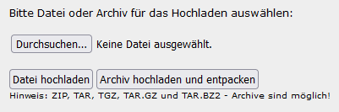

Falls diese Möglichkeit besteht, braucht die Datei „mitgliedsbeitrag_x.y.z.zip“ nur in das Verzeichnis adm_plugins hochgeladen und entpackt zu werden. Der Unterordner „membership_fee“ wird automa­tisch er­stellt.

Nachdem die Programmdateien hochgeladen worden sind, muss über das Admidio-Menü ein neuer Menü­punkt erstellt werden.

## Erstellen eines Menüpunktes

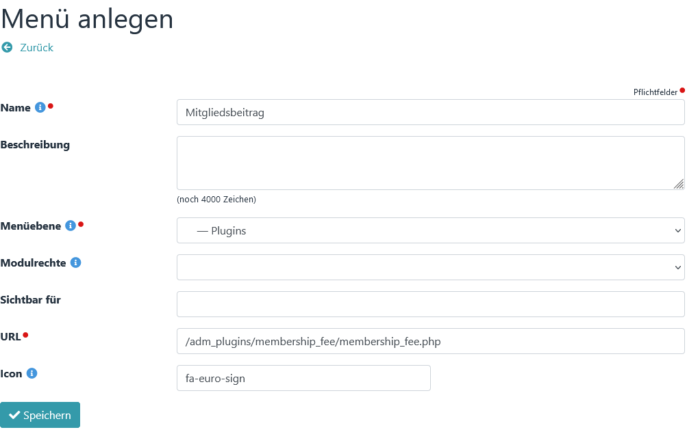Wichtig ist die korrekte URL: adm_plugins/membership_fee/membership_fee.php

Es wird dringend empfohlen, unter „Sichtbar für“ eine oder mehrere Rollen anzugeben.

Sind hier Rollen angegeben, dann wird der Link zum Plugin (in der Menüleiste) nur für Mitglieder der ange­gebenen Rollen sichtbar und, was entscheidender ist, das Plugin und alle wichtigen Unterroutinen (PHP-Da­teien) können nur von Mitgliedern der angegebenen Rollen aufgerufen werden.

Das Plugin liest dazu alle Rollen ein, die im Feld „Sichtbar für“ eingetragen sind und erstellt daraus eine Zu­griffsberechtigung nur für die Mitglieder dieser Rollen. Es ist danach nicht mehr möglich, für Nichtangehöri­ge dieser Rollen über die Adresszeile des Browser ein Programm direkt aufzurufen, wie z.B. .../adm_plugins/membership_fee/payments.php.

## Der erste Aufruf

Bei jedem Start prüft das Plugin ob die Werte von „version“ und „stand“ der Datei version.php mit gespei­cherten Daten in der Datenbank übereinstimmen.

Bei Unterschiedlichkeit wird eine Installationsroutine aufgerufen und es werden weitere Prüfungen durchge­führt:

1. Wenn bereits Konfigurationsdaten vorhanden sind (das Plugin wurde schon einmal aufgerufen), dann wer­den die vorhandenen Konfigurationsdaten neu initialisiert und mit aktuellen Daten überschrieben.

2. Sind keine Konfigurationsdaten vorhanden (das Plugin wurde zum ersten Mal gestartet), dann wird die in­stallation.php aufgerufen und es werden alle erforderlichen Profilfelder und Kategorien angelegt.

Dieser Installationsprozess besteht aus zwei Durchgängen:

Erster Durchgang: Anlegen fehlender Profilfelder und Kategorien

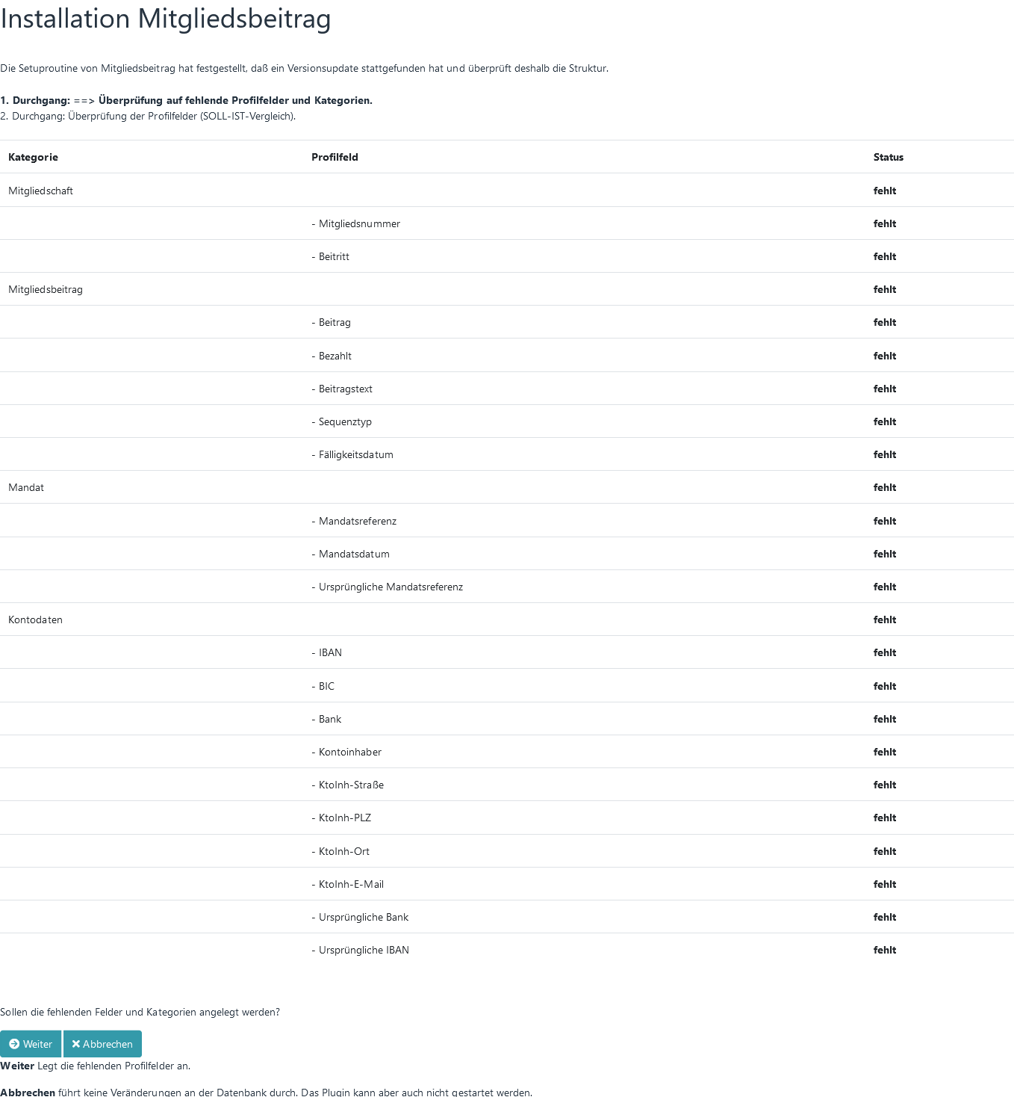

Im ersten Durchgang der Installationsroutine wird die Datenbank auf fehlende Profilfelder und Kategorien überprüft. Falls Profilfelder oder Kategorien fehlen, können sie über den Button "Weiter" angelegt werden.

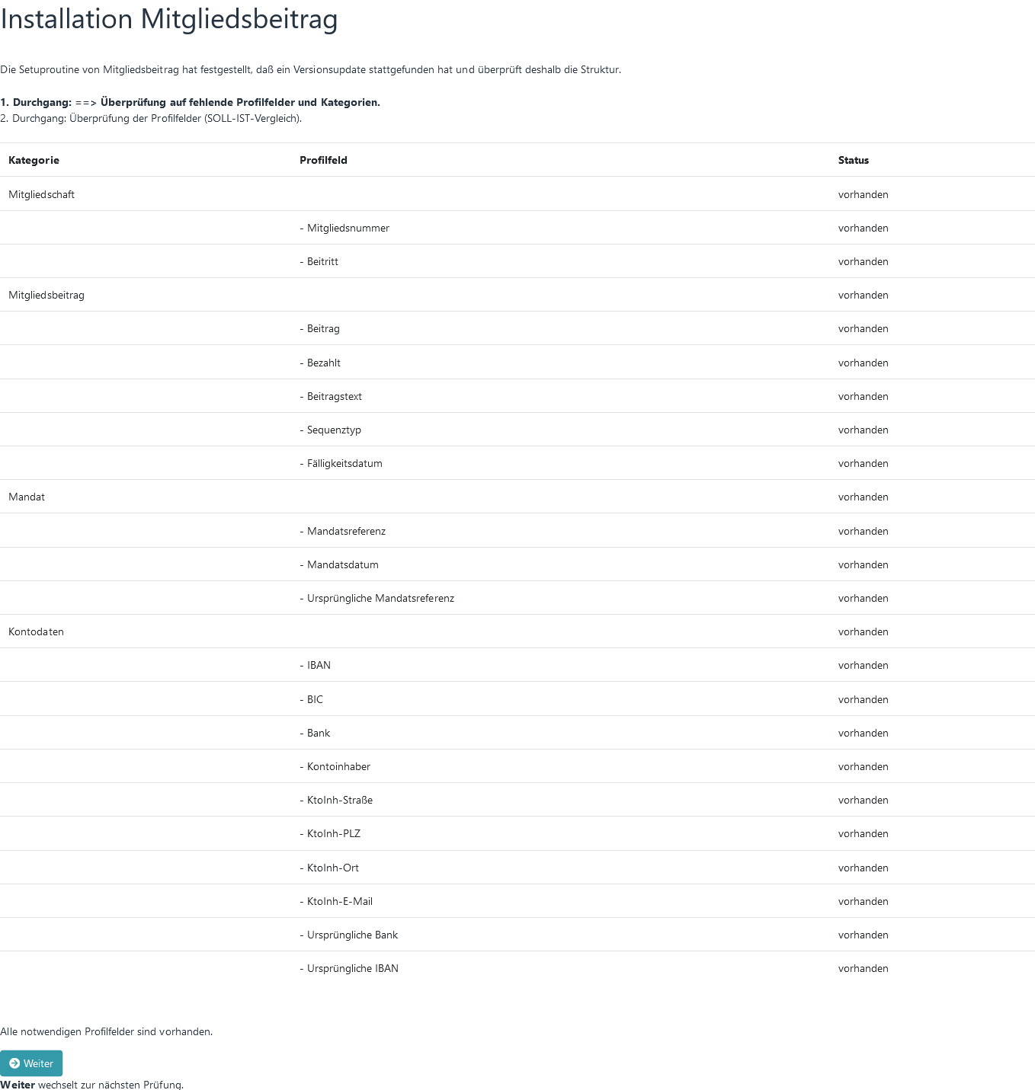

Nur wenn alle notwendigen Profilfelder vorhanden sind, kann zum zweiten Durchgang gewechselt werden.

Zweiter Durchgang: Soll-Ist-Vergleich

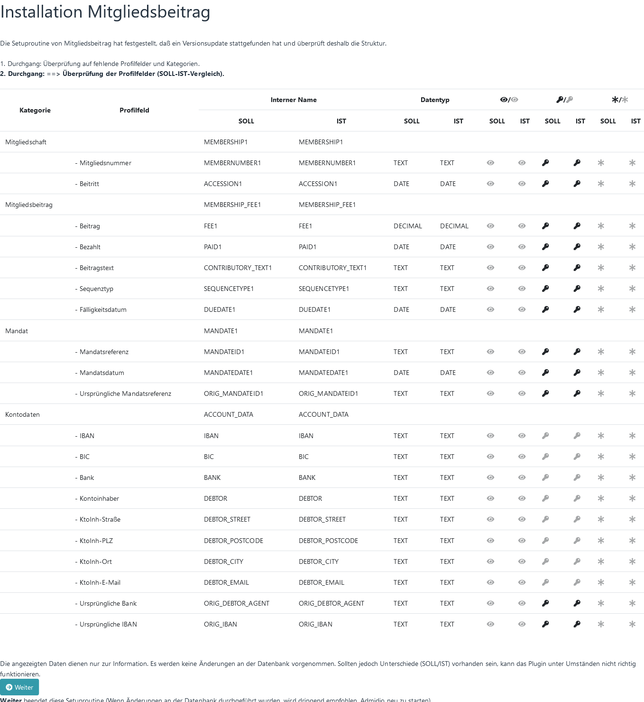

Der zweite Durchgang der Installationsroutine ist nur ein Soll-Ist-Vergleich um aufzuzeigen, wie notwendige Kategorien und Profilfelder definiert sein sollten. Unterschiede sind fett hervorgehoben.

Es wäre z.B. möglich, dass bereits ein Profilfeld mit dem Namen "Mitgliedsnummer" existiert, es jedoch nicht den richtigen Datentyp aufweist. Notwendige Änderungen werden dabei **nicht** durch die Installationsroutine durchgeführt.

Nach einer Erstinstallation sollte Admidio immer beendet und neu gestartet werden.

## Die ersten Grundeinstellungen

Nach erfolgreicher Installation sind wichtige Grundeinstellungen vorzunehmen. Dazu das Menü **Einstellun­gen** des Plugins aufrufen.

### Beitragseinstellungen

Unter *→ Einstellungen - Beitragseinstellungen* sind die ersten Einstellungen, wie anteilige Beitragsberech­nung, vorzunehmen. Alle Einzelpunkte sind mit einem kurzem Hilfetext versehen.

### Kontodaten

Unter *→ Einstellungen - Kontodaten* ist die Kontoverbindung des Vereins einzutragen.

### Mandatsverwaltung

Unter *→ Einstellungen - Mandatsverwaltung* ist es wichtig, unter **Datenfeld für die laufende Nummer** die richtige Aus­wahl zu treffen. Das hier ausgewählte Datenfeld bestimmt ein wichtiges Segment der Mandatsre­ferenz. Eine einmal getroffene Entscheidung sollte nicht mehr geändert werden.

### Ansichtsdefinitionen

In *→ Einstellungen – Ansichtsdefinitionen* muss zu jeder Spalte ein Inhaltsfeld angegeben sein (es darf kein Feld leer sein)

**Hintergrund**

*Teilweise können während des Installationsprozesses Ids von Profilfeldern nicht korrekt ausgelesen werden. Dies ist daran erkennbar, das bei einigen Spalten das Inhaltsfeld dazu leer ist. In diesem Fall ist im Modul Ansichtsdefinitionen einmal den „Speichern“-Button zu betätigen.*

## Testen der Grundfunktionen

Nach erfolgter Installation sollten die Grundfunktionen getestet werden.

### Die Ansichten

**Mitgliedsbeitrag** bietet in mehreren Modulen Ansichten an, in denen nur Daten angezeigt werden, wenn be­stimmte Voraussetzungen erfüllt sind.

Diese Module sind:

1. Beitragszahlungen
2. Rechnung
3. Fälligkeitsdatum
4. Vorabinformation

In den Modulen **Beitragszahlungen** und **Rechnungsdaten bearbeiten** werden nur Daten angezeigt, wenn das Profilfeld **Beitrag** NICHT LEER ist.

Um dies zu testen, rufen wir das Profil eines Mitglieds auf und tragen unter **Beitrag** die Zahl 99 ein.

**Hinweis**

*In der Übersicht wird jetzt bei Gesamtsumme die Zahl 99 angezeigt.*

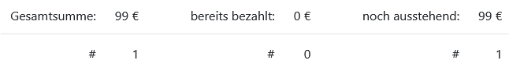

Wenn wir jetzt das Modul **Beitragszahlungen** (*→ Beiträge – Beitragszahlungen – Beitragszahlungen bear­beiten*) oder das Modul **Rechnung** (*→ Export – Rechnung – Rechnungsdaten bearbeiten*) aufrufen, wird ge­nau dieses eine Mitglied (bei dem die 99 € eingetragen wurden) angezeigt.

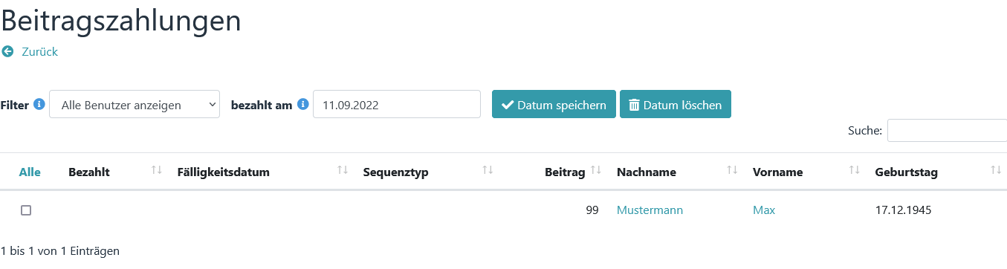

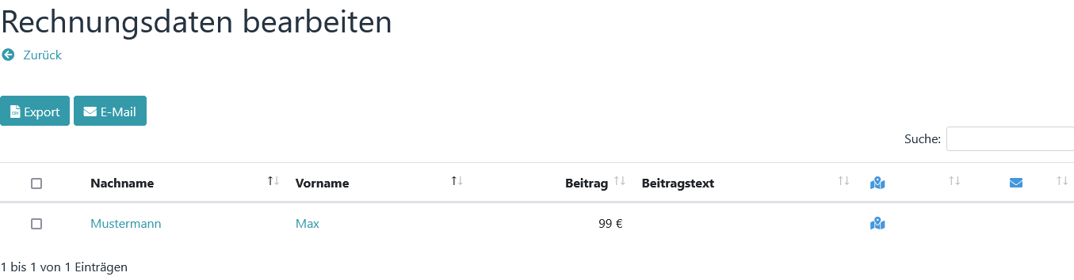

Das Modul **Fälligkeitsdatum** benötigt als Mindestvoraussetzungen für eine Anzeige:

* Beitrag
* Mandatsreferenz
* Mandatsdatum
* IBAN
* und: das Bezahlt-Datum muss leer sein

Im nächsten Schritt öffnen wir deshalb wieder das Profil des Mitglieds (bei dem die 99 € eingetragen wurden) und tragen Werte ein unter Mandatsreferenz, Mandatsdatum und IBAN.

Anschließend öffnen wir das Modul **Fälligkeitsdatum** (*→ Export - SEPA - Fälligkeitsdatum)*. Da alle Voraus­setzungen gegeben sind, sollte auch hier das betreffende Mitglied angezeigt werden.

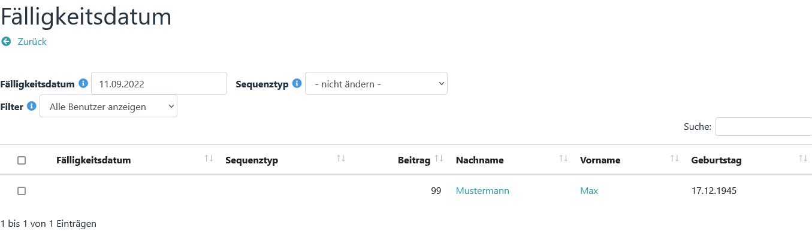

Jetzt die Checkbox in der ersten Spalte anklicken. In der Spalte Fälligkeitsdatum wird das aktuelle Datum eingetragen.

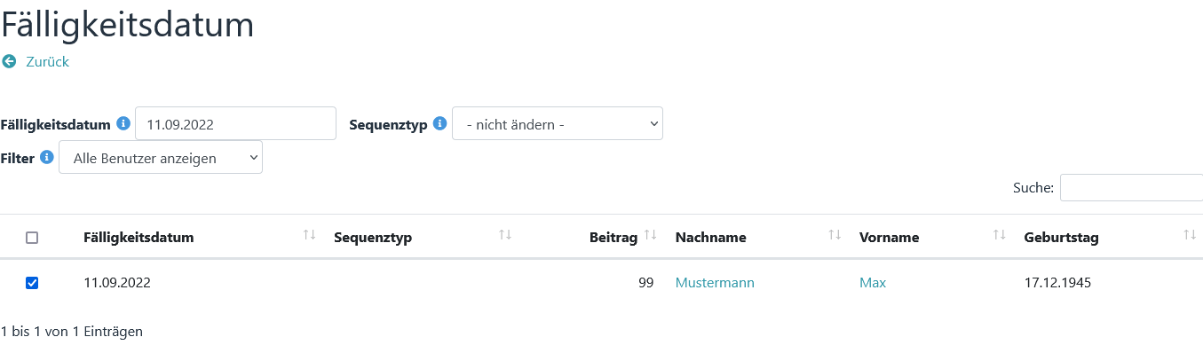

Wir gehen über den Button **Zurück** einen Schritt zurück.

Jetzt sollte unter *→ Export – SEPA - Fälligkeitsdatum/Sequenztyp* eine neue Zeile mit Checkboxen erschei­nen.

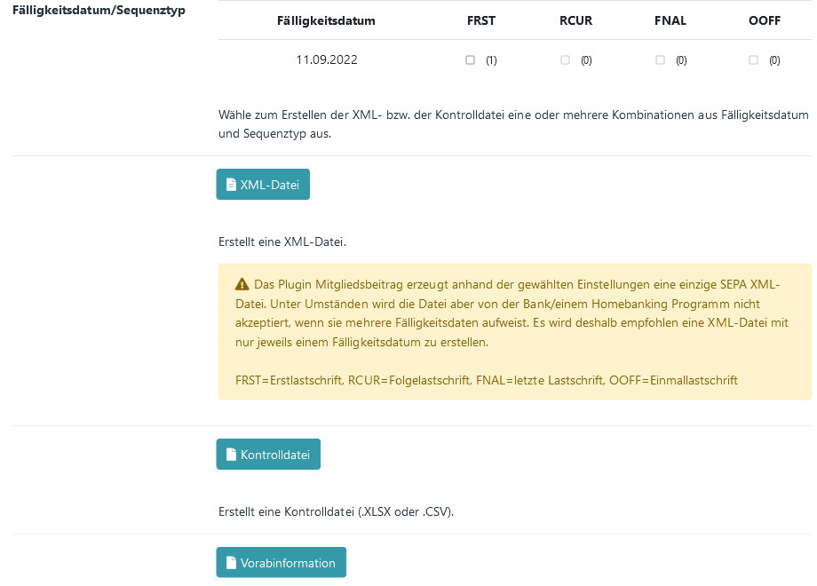

Wir klicken FRST an und wählen zuerst XML-Datei und anschließend Kontrolldatei. Damit haben wir unsere ersten Export-Dateien erstellt. Die Kontrolldatei beinhaltet dieselben Daten wie die XML-Datei, nur aufberei­tet um besser lesbar zu sein.

Damit wären die wichtigsten Ansichten einmal durchgetestet.

### Beitragsberechnung

Zuerst werden alle Daten, die im vorhergehenden Abschnitt bei einem Mitglied eingetragen wurden (Beitrag, Mandatsreferenz, Mandatsdatum, Fälligkeitsdatum usw.) wieder gelöscht.

Um die Beitragsberechnung zu testen, erstellen wird zuerst ein Rolle und tragen bei Beitrag **99** und bei Bei­tragszeitraum **jährlich**.



Anschließend nehmen wir ein Mitglied in diese Rolle auf und führen eine Beitragsberechnung durch (*→ Bei­träge – Neuberechnung – Neuberechnung*).

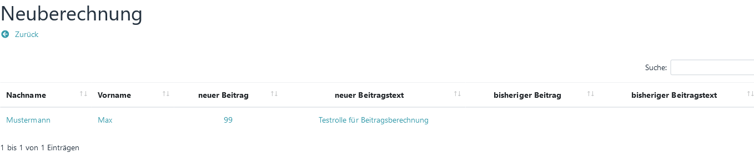

Wenn im Modul **Beitragszahlungen** (*→ Beiträge – Beitragszahlungen – Beitragszahlungen bearbeiten*) der jetzt errechnete Beitrag richtig angezeigt wird sind alle Grundfunktionen erfolgreich getestet und funktionie­ren.

Die erstellte Testrolle kann jetzt wieder gelöscht werden. Der berechnete Beitrag wird über *→ Beiträge - Lö­schen – Löschen – Alles löschen* wieder entfernt.

# Update

Bei einem Update sind immer alle Dateien von Mitgliedsbeitrag zu ersetzen.

Wenn der Dateimanager die Möglichkeit bietet, ZIP-Dateien hochzuladen und zu entpacken, dann sollte fol­gendermaßen verfahren werden:

1. Das komplette Installationsverzeichnis von Mitgliedsbeitrag löschen (mit allen Dateien und Ordnern).
2. Die Datei „mitgliedsbeitrag_x.y.z.zip“ mit dem Dateimanager hochladen und gleichzeitig entpacken. (Der Unterordner „membership_fee“ wird dabei automa­tisch er­stellt).

Bietet der Dateimanager nicht die Möglichkeit zu entpacken, dann ist wie folgt zu verfahren:

1. Zuerst alle Dateien und Ordner im Pluginverzeichnis von Mitgliedsbeitrag löschen.
2. Danach alle Dateien und Ordner von „membership_fee“ aus der entpackten Zip-Datei in das Plugin­verzeichnis kopieren.

# Die Menüstruktur

1. Alle Funktionen des Plugin sind über ein Menü zugänglich.
2. 
3. Oberhalb des Menüs wird der aktuelle Stand der Beitragsberechnung dargestellt.

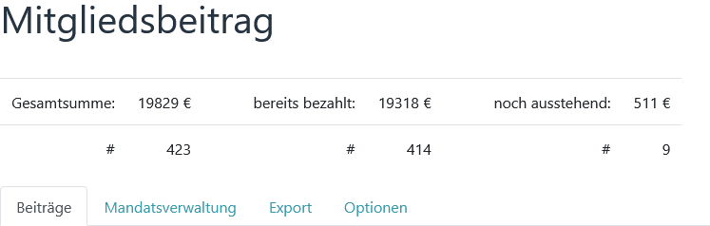

## Menü Beiträge

1. 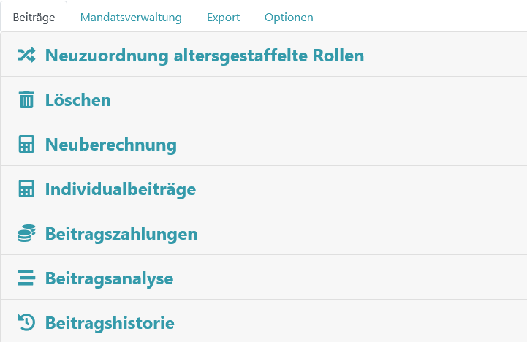
2. Über die Menüpunkte des Reiters Beiträge gelangt man zu den Hauptfunktionen des Plugins, wie Neuzuord­nung, Neuberechnung und Beitragszahlungen.

## Menü Mandatsverwaltung

1. 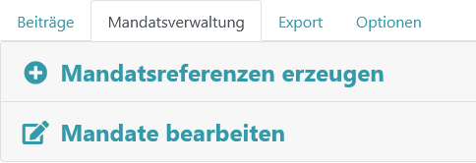
2. Über die Mandatsverwaltung können Mandate bearbeitet und Mandatsreferenzen erzeugt werden.

## Menü Export

1. 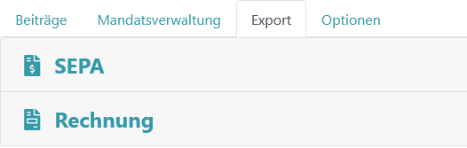

Über Export sind alle Exportfunktionen zugänglich.

## Menü Optionen

1. 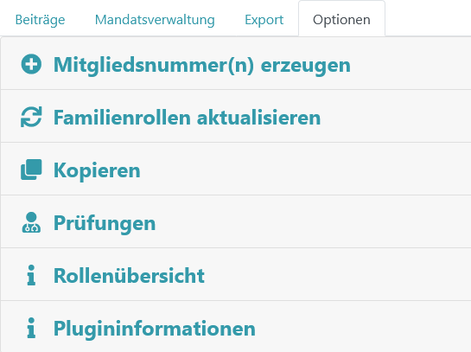

Optionen bietet die Möglichkeit Mitgliedsnummern zu erzeugen, Profildaten zu kopieren, sich eine Rollen­übersicht oder diverse Prüfungen anzeigen zu lassen

## Menü Einstellungen

1. 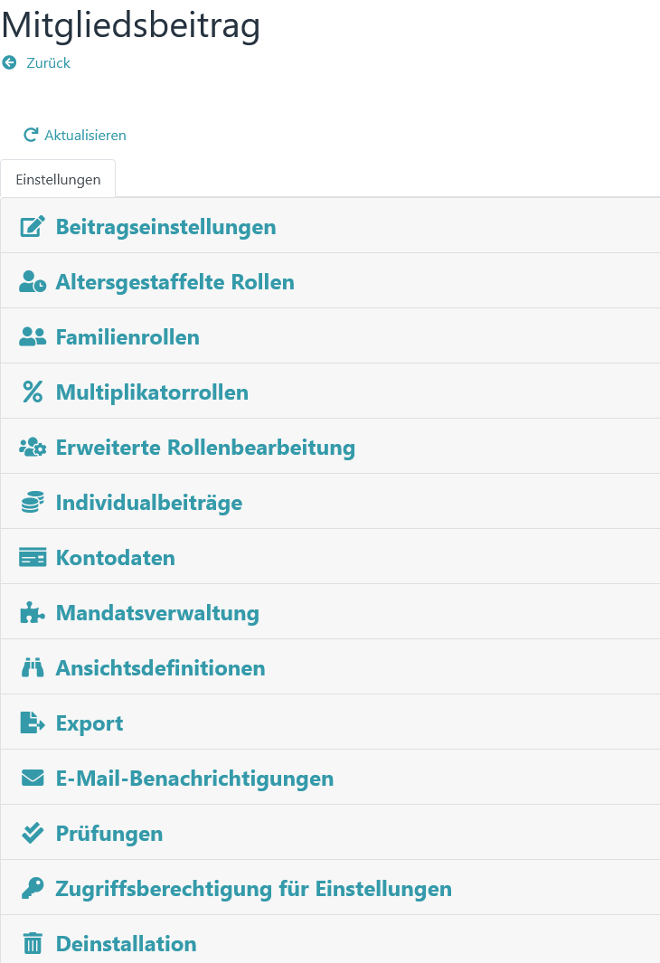
2. Alle Grundeinstellungen sind über das separate Menü Einstellungen (in der Menüleiste) erreichbar.
3. **Hinweis**
4. *Dieses Menü ist in der Grundeinstellung nur für Administratoren sichtbar.*

# Altersgestaffelte Rollen

## Grundlagen

Für eine altersgestaffelte Beitragsermittlung muss für jeden Altersbereich eine entsprechende Rolle angelegt werden. Dabei muss der gesamte Altersbereich ohne Lücken abgedeckt sein.

Der Rollenname ist von entscheidender Bedeutung, da darin der Altersbereich angegeben wird. Die relevan­ten Altersangaben müssen dazu von Trennzeichen (→ *Einstellungen - Altersgestaffelte Rollen - Trennzei­chen*) umschlossen sein.

Mögliche Trennzeichen wären z.B. * oder # oder + oder - oder _ oder ! oder %.

Syntax:

beliebiger Text<Trennzeichen><Alter von><Trennzeichen>beliebiger Text<Trennzeichen><Alter bis><Trenn­zeichen>beliebiger Text

Beispiele für Rollennamen mit verschiedenen Trennzeichen:

* Mitglieder zwischen *0* und *14* Jahren
* Mitglieder von *15* bis *17* Jahren
* Beliebiger Text *18* beliebiger Text *99*
* -0- bis -18-
* Mitglieder -19- bis -80- Jahre

Beispiel für eine Staffelung mit dem Trennzeichen *:

* Mitglieder zwischen *0* und *14* Jahren
* Mitglieder zwischen *15* und *17* Jahren
* Mitglieder zwischen *18* und *59* Jahren
* Mitglieder zwischen *60* und *110* Jahren

Ein neues Mitglied wird bei seiner Erstaufnahme in eine oder mehrere dieser altersgestaffelten Rollen aufge­nommen (in welche ist nicht von Bedeutung). Über *→ Beiträge - Neuzuordnung altersgestaffelte Rollen* wird eine Routine angestoßen, die **alle** Mitglieder von altersgestaffelten Rollen anhand ihres Alters neu auf die al­tersgestaffelten Rollen verteilt. Der Referenzzeitpunkt ist hierbei immer der 31.12. des vergangenen Jahres. (→ *Einstellungen - Altersgestaffelte Rollen - Monatsversatz)*

**Hinweis**

*Mitglieder, die nach dem Referenzzeitpunkt geboren sind, dürfen nicht in eine altersgestaffelte Rolle, da sie, für das Programm (bezogen auf den Referenzzeitpunkt), noch nicht existieren. Diese Mitglieder deshalb ent­weder in einer Familie oder in einer separaten Festbeitragsrolle unterbringen.*

## Anwendung

* + 1. Im ersten Schritt werden über → *Einstellungen - Altersgestaffelte Rollen – Trennzeichen* ein oder mehrere Trennzeichen definiert.

Anschließend werden die Rollen zu den definierten Trennzeichen angelegt und die Mitglieder aufgenommen (Da es sich um Beitragsrollen handelt, müssen Beitrag und Beitragszeitraum angeben werden)

Beispiel für Rollennamen für eine Staffelung mit dem Trennzeichen *:

* Mitglieder zwischen *0* und *14* Jahren
* Mitglieder zwischen *15* und *17* Jahren
* Mitglieder zwischen *18* und *59* Jahren
* Mitglieder zwischen *60* und *100* Jahren

*Hinweis*

*Sollte im obigen Beispiel ein Mitglied bei → Beiträge - Neuzuordnung altersgestaffelte Rollen älter als 100 Jahre sein, wird eine Fehlermeldung ausgegeben.*

Nachdem alle Rollen angelegt wurden, sollte über *→ Optionen - Rollenübersicht* einmal geprüft werden, ob alle altersgestaffelten Rollen vom Plugin richtig erkannt werden.

Danach können über die Neuzuordnung die Mitglieder neu auf die altersgestaffelten Rollen verteilt werden.

## Neuzuordnung altersgestaffelte Rollen

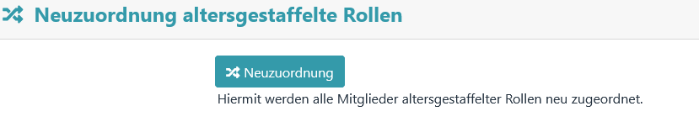

Über diesen Menüpunkt werden alle Mitglieder von altersgestaffelten Rollen neu zugeordnet.

Nach dem Anklicken des Buttons „Neuzuordnung“ erscheint zuerst eine Voransicht.

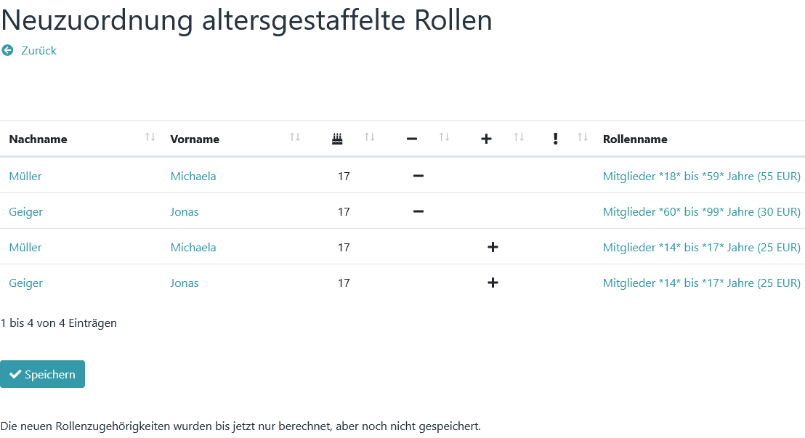

Erst nach dem Anklicken von „Speichern“ werden die neuen Zuordnungen gespeichert.

## Referenzzeitpunkt/Monatsversatz

Der Referenzzeitpunkt ist immer der 31.12. (24 Uhr) des vergangenen Jahres.  
  
Beispiel für die Einteilung in eine altersgestaffelte Rolle:

Gegeben sein soll eine Rolle mit folgenden Altersbeschränkungen: **Mitglieder %1% bis %2% Jahre**

In diesem Fall wird geprüft, ob das Mitglied am 31.12. (24 Uhr) des vergangenen Jahres noch in die Alters­struktur **1 bis 2** Jahre passte (Minimum 1 Jahr alt war, bzw. Maximum 2 Jahre und 365 Tage alt war). Wenn nicht, wird es in eine andere Rolle verschoben.

Mit Monatsversatz kann dieser Referenzzeitpunkt um volle Monate in die Zukunft oder in die Vergangenheit versetzt werden.

# Familienrollen

## Grundlagen

Beiträge, die für eine Familienrolle definiert sind, gelten für die gesamte Familie bzw. Gruppe, nicht für jedes Einzelmitglied. Alle Angehörigen einer Familienrolle zahlen einen gemeinsamen Beitrag.

Damit das Plugin Familienrollen von anderen Beitragsrollen unterscheiden kann, müssen alle Familienrollen mit einem fest definierten Präfix beginnen, z.B. "Fam" oder "Familie" (→ *Einstellungen – Familienrollen - Prä­fix*).

Es können beliebig viele Familienrollen definiert werden (z.B. Fam100 mit Beitrag 100 EUR oder Fam200 mit Beitrag 200 EUR). Hierbei ist jedoch darauf zu achten, dass sich alle Präfixe voneinander unterscheiden. Es darf nicht "Fam" gleichzeitig mit "Familie" verwendet werden.

**Wichtiger Hinweis**

*Auch wenn nicht mit Familienrollen gearbeitet wird, muss trotzdem mindestens eine Familie mit einem Fami­lienrollen-Präfix definiert sein, da ansonsten das Plugin alle Beitragsrollen als Familienrollen einstuft und die Beiträge falsch berechnet werden.*

Beispiele für Rollennamen:

- mit dem Familienrollen-Präfix „Familie“

* Familie Meier Hubert

* Familie Huber

- mit dem Familienrollen-Präfix „Fam100“

* Fam100 Roller

* Fam100 Müller Felix

## Anwendung

* + 1. Zuerst werden über → *Einstellungen – Familienrollen* eine oder mehrere Familienrollen (mit Präfix, Beitrag und Beitragszeitraum) definiert.

Danach werden die Familienrollen dazu angelegt und diesen Rollen Mitglieder zugeordnet.

Beispiel:

Über → *Einstellungen – Familienrollen w*urde eine Familienrolle mit folgenden Daten definiert:

* Präfix: Fam100
* Beitrag: 100
* Beitragszeitraum: Monatlich

Hierzu könnten dann über „Gruppen & Rollen“ folgende Rollen definiert werden:

* „Fam100 Meier Hubert“ (mit den Mitgliedern Meier Hubert, Meier Hildegard)
* „Fam100 Wildstetter“ (mit den Mitgliedern Wildstetter Anton, Wildstetter Hilde)

Nachdem alle Rollen über „Gruppen & Rollen“ definiert worden sind, müssen sie auf aktuellen Stand ge­bracht werden. Dazu *→ Optionen - Familienrollen aktualisieren* ausführen. Dadurch werden die Einträge von Beitrag, Beitragszeitraum und Beschreibung von Familienrollen mit den Angaben in den Einstellungen abge­glichen und aktualisiert.

Zum Schluss könnte man noch *→ Optionen - Prüfungen* ausführen und evtl. angezeigte Fehler korrigieren.

## Zahlungspflichtiger

Bei Familienrollen wird das erste Mitglied, bei dem Kontodaten hinterlegt sind, vom Plugin als Zahlungs­pflichtiger markiert. Diesem Zahlungspflichtigen werden die errechneten Beiträge zugeordnet.

Sind bei keinem Familienmitglied Kontodaten hinterlegt, so wird das erste Mitglied, das in der Datenbank ge­funden wird, als Zahlungspflichtiger bestimmt. Dies könnte unter Umständen auch ein kleines Kind sein.

Um diesem Sonderfall vorzubeugen, kann bei einer Familie ein Leiter bestimmt werden. Der Leiter ist in die­sem Fall für das Programm der Zahlungspflichtige, unabhängig davon, ob bei Ihm Kontodaten hinterlegt sind oder nicht.

***Achtung***

*Ein Leiter einer Familie kann nicht gleichzeitig Leiter einer weiteren Familie sein.*

## Multiplikatorrollen

Eine Sonderform von Familienrollen sind Multiplikatorrollen (*→ Einstellungen - Multiplikatorrollen*). Bei dieser Art von Rollen wird der Beitragswert einer Rolle nicht addiert, sondern dient als Multiplikator.

Normalerweise wird bei einer Familienrolle folgendermaßen verfahren:

Alle Mitglieder der Familie werden durchlaufen und es wird geprüft, ob sie Mitglied in einer weiteren Beitrags­rolle ist. Wenn ja, wird der Beitrag dieser Rolle dem Zahlungspflichtigen der Familienrolle zugeschlagen. Zu­letzt wird der Beitrag der Familienrolle dem Konto des Zahlungspflichtigen hinzugerechnet.

Ist eine Familienrolle als Multiplikatorrolle deklariert, dann hat der Punkt "*Zuletzt wird der Beitrag der Famili­enrolle dem Konto des Zahlungspflichtigen hinzugerechnet*" eine andere Funktion. Der Beitrag, der bei der Familienrolle eingetragen wird, ist jetzt eine Prozentangabe (70 bedeutet 70% vom Beitrag).

Beispiel:  
  
Es soll gegeben sein eine Familienrolle mit einem Beitrag von 60 €. Diese Rolle hat 4 Mitglieder. Jedes Mit­glied ist in einer weiteren Beitragsrolle mit jeweils einem Beitrag von 50 €.

Normalerweise würde der Zahlungspflichtige dieser Familienrolle mit 260 € (50+50+50+50+60) belastet wer­den.

Ist diese Familienrolle jedoch als Multiplikatorrolle deklariert, so gilt folgende Rechnung (50+50+50+50) * 60% ergibt 120 €.

# Festbeitragsrollen

## Grundlagen

Alle weiteren Rollen, bei denen ein Beitrag und ein Beitragszeitraum definiert sind, sind als **Festbeitragsrol­len** deklariert. Die Namen dieser Rollen und die Kategorien in denen sie sich befinden, sind nicht von Bedeu­tung. Sobald ein Mitglied Angehöriger einer oder auch mehrerer dieser Rollen ist, wird der Beitrag der Rolle in die Beitragsberechnung mit einbezogen.

Über Festbeitragsrollen können

* beliebig viele Spartenbeiträge
* Beiträge für Jugendliche
* Beiträge für Schüler
* Beiträge für Ehrenmitglieder (Beitrag 0 EUR)
* Beitragsermäßigungen (negativer Beitrag; Mindestvoraussetzungen: Plugin-Version 4.3.2, Admidio-Version 3.3.8)
* Beiträge für Senioren

berechnet werden.

## Anwendung

* 1. Über „Gruppen & Rollen“ eine oder mehrere Rollen anlegen und für jede Rolle einen Beitrag und einen Bei­tragszeitraum festlegen. Anschließend beliebig viele Mitglieder in diese Rollen aufnehmen.

Nach dem Anlegen der Rollen sollte man über *→ Optionen - Rollenübersicht* prüfen, ob alle Rollen erkannt werden.

# Individualbeiträge

## Grundlagen

Zusätzlich zu den bereits vorgestellten Beitragsrollen gibt es noch **Individualbeiträge,** mit deren Hilfe indivi­duelle Beiträge wie z.B. Strom- oder Wasserverbräuche berechnet werden können.

Individualbeiträge sind in zwei Kategorien aufgeteilt:

* Grundbetrag
  + Ein Grundbetrag wird errechnet, wenn das Mitglied Angehöriger einer bestimmten Rolle ist.
* Verbrauchsbetrag
  + Ein Verbrauchsbetrag wird errechnet, wenn das Mitglied Angehöriger einer bestimmten Rolle ist
  + **und** in einem Profilfeld ein Verbrauchswert angegeben ist.

**Hinweis**

*Für die Berechnung von Individualbeiträgen sind keine* ***Beitragsrollen*** *(mit Beitrag und Beitragszeitraum) er­forderlich. Es werden nur Rollenzugehörigkeiten ausgewertet. Alle Einstellungen (Betrag, Verbrauch usw.) werden über → Einstellungen – Individualbeiträge definiert.*

## Anwendung

Es soll ein individueller Wasserverbrauch mit Grund- und Verbrauchsbetrag berechnet werden.

### Grundbetrag

Dazu wird im ersten Schritt unter *→ Einstellungen – Individualbeiträge* eine neue Konfiguration für einen Grundbetrag erzeugt (**Bezeichnung** z.B. „Wassergebühren Grundbetrag“).

* Unter **Rolle** wird eine Rolle ausgewählt, für die dieser Grundbetrag berechnet werden soll
* und unter **Grund- oder Verbrauchsbetrag** ist ein Betrag anzugeben.

Beim Berechnen der Individualbeiträge wird geprüft, ob ein Mitglied Angehöriger dieser ausgewählten Rolle ist. Falls ja, wird der Wert von **Grund- oder Verbrauchsbetrag** als „Grundbetrag“ zu einem bestehenden Mitgliedsbeitrag hinzuaddiert

Beispiel:

Ist als **Grund- oder Verbrauchsbetrag** 30 angegeben, so wird der Wert 30 (als Grundbetrag) zu einem be­stehenden Mitgliedsbeitrag hinzuaddiert

### Verbrauchsbetrag

Anschließend wird unter *→ Einstellungen – Individualbeiträge* eine weitere Konfiguration erzeugt. Diesmal für den Verbrauchbetrag (**Bezeichnung** z.B. „Wassergebühren Verbrauchsbetrag“).

* Unter **Rolle** wird wieder eine Rolle ausgewählt, für die dieser Verbrauchsbetrag berechnet werden soll
* unter **Grund- oder Verbrauchsbetrag** ist ein Betrag anzugeben,
* und unter **Profilfeld** ist ein Profilfeld auszuwählen, dass einen entsprechenden Verbrauchswert bein­haltet.

Beispiel:

Ist als **Grund- oder Verbrauchsbetrag** 0.70 angegeben und im ausgewählten Profilfeld steht als Ver­brauchsangabe 428, so ergibt das einen Verbrauch von 0.70 x 428 = 299,60. Somit wird der Wert 299,6 (als Verbrauch) zu einem bestehenden Mitgliedsbeitrag hinzuaddiert.

**Hinweis**

*Soll ein Verbrauchsbetrag definiert werden, so muss auch ein dazugehöriges Profilfeld ausgewählt sein. Ma­thematisch betrachtet wird der Wert von "Grund- oder Verbrauchsbetrag" mit dem Wert des ausgewählten Profilfeldes multipliziert. Ist kein Profilfeld angegeben (bei einem Grundbetrag), wird mit 1 multipliziert.*

# Beitragsberechnung

## Beitrag und Beitragszeitraum

1. Standardmäßig kann einer Rolle in Admidio ein Beitrag und ein Beitragszeitraum zugeordnet werden. Diese Einträge wertet das Plugin aus.
2. Für eine Beitragsberechnung sind nur Rollen relevant, bei denen **ein Beitrag und ein Beitragszeitraum** de­finiert sind (auch ein Beitrag von 0 € ist möglich, z.B. für Ehrenmitglieder).
3. Ein Mitglied kann dabei Angehöriger einer oder mehrerer Rollen sein. Die bei diesen Rollen eingetragenen Beiträge werden aufsummiert. In welcher Kategorie von Admidio sich diese Rollen befinden ist nicht von Be­deutung.
4. Das Plugin betrachtet den Beitrag, der in einer Rolle definiert ist (unabhängig von der Einstellung "Beitrags­zeitraum"), **immer als Jahresbeitrag**. Die Angabe des Beitragszeitraums einer Rolle wird für die Funktion "**anteilige Beitragsberechnung**" verwendet.

## Anteilige Beitragsberechnung

1. Beendet ein Mitglied während des Jahres seine Mitgliedschaft in einer Rolle oder tritt es während des Jahres neu einer Rolle bei, wird eine anteilige Beitragsberechnung durchgeführt.
2. Für die anteilige Berechnung bei Beendigung der Mitgliedschaft wird das Ende einer Rollenzugehörigkeit verwendet.
3. Für die anteilige Berechnung bei Beginn einer Mitgliedschaft wird, je nach Konfiguration (*→ Einstellungen – Beitragseinstellungen – Anteilige Beitragsberechnung*), entweder das Beitrittsdatum oder der Beginn einer Rollenmitgliedschaft verwendet.
4. **Beitragszeitraum Monatlich**: Berechnet wird jeder angefangene Monat
   1. Beispiel:
   2. Beitritt im April -> Berechnet werden Apr bis Dez = 9 Monate = 9/12 vom Jahresbeitrag
   3. Austritt im Juni -> Berechnet werden Jan bis Jun = 6 Monate = 6/12 vom Jahresbeitrag
5. **Beitragszeitraum Vierteljährlich**: Im Beitritts-/Austrittsjahr wird jedes angefangene Vierteljahr berechnet
   1. Beispiel:
   2. Beitritt im zweiten Vierteljahr (Apr, Mai, Jun) -> 9 Monate werden berechnet = 9/12 vom Jahresbeitrag
   3. Beitritt im vierten Vierteljahr (Okt, Nov, Dez) -> 3 Monate werden berechnet = 3/12 vom Jahresbeitrag
6. **Beitragszeitraum Halbjährlich**: Im Beitritts-/Austrittsjahr wird jedes angefangene Halbjahr berechnet
   1. Beispiel:
   2. Beitritt im ersten Halbjahr -> 12 Monate werden berechnet = 12/12 vom Jahresbeitrag
   3. Beitritt im zweiten Halbjahr -> 6 Monate werden berechnet = 6/12 vom Jahresbeitrag
   4. Austritt im ersten Halbjahr -> 6 Monate werden berechnet = 6/12 vom Jahresbeitrag
   5. Austritt im zweiten Halbjahr -> 12 Monate werden berechnet = 12/12 vom Jahresbeitrag
7. **Beitragszeitraum Jährlich und Einmalig**: Im Beitritts-/Austrittsjahr fällt der volle Beitrag einer Rolle an.
8. **Achtung**
9. *Eine Beitragsberechnung (auch eine anteilige) wird nur für aktive Mitglieder durchgeführt. Das heißt, ein Mit­glied muss am Tag, an dem die Berechnung durchgeführt wird, ein aktives Mitglied der Rolle sein. Zukünftige sowie ehemalige Rollenmitgliedschaften werden nicht berücksichtigt.*

### Anteilige Beitragsberechnung von Familienrollen

1. Die anteilige Beitragsberechnung von Familienrollen funktioniert nach einem ähnlichen Prinzip.
2. Da es technisch nicht möglich ist einer Familienrolle ein Enddatum zuzuweisen (um Berechnungen von - bis durchzuführen) werden zur anteiligen Beitragsberechnung von Familienrollen die Daten des Zahlungspflichti­gen der jeweiligen Familienrolle verwendet.
3. Für die anteilige Berechnung bei Beendigung der Mitgliedschaft wird das Ende einer Rollenzugehörigkeit verwendet.
4. Für die anteilige Berechnung bei Beginn einer Mitgliedschaft wird, je nach Konfiguration, entweder das Bei­trittsdatum oder der Beginn einer Rollenmitgliedschaft verwendet.

## Neuberechnung

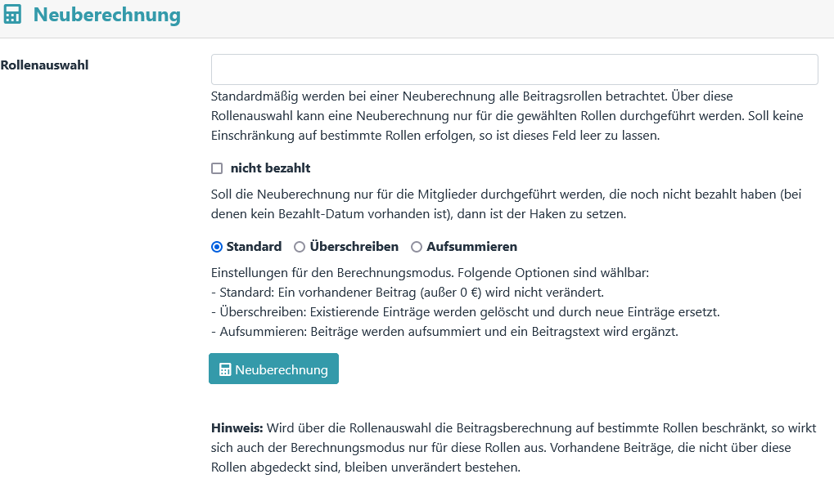

Über **Neuberechnung** werden die Mitgliedsbeiträge neu berechnet.

Nach dem Anklicken des Buttons „Neuberechnung“ erscheint zuerst eine Voransicht.

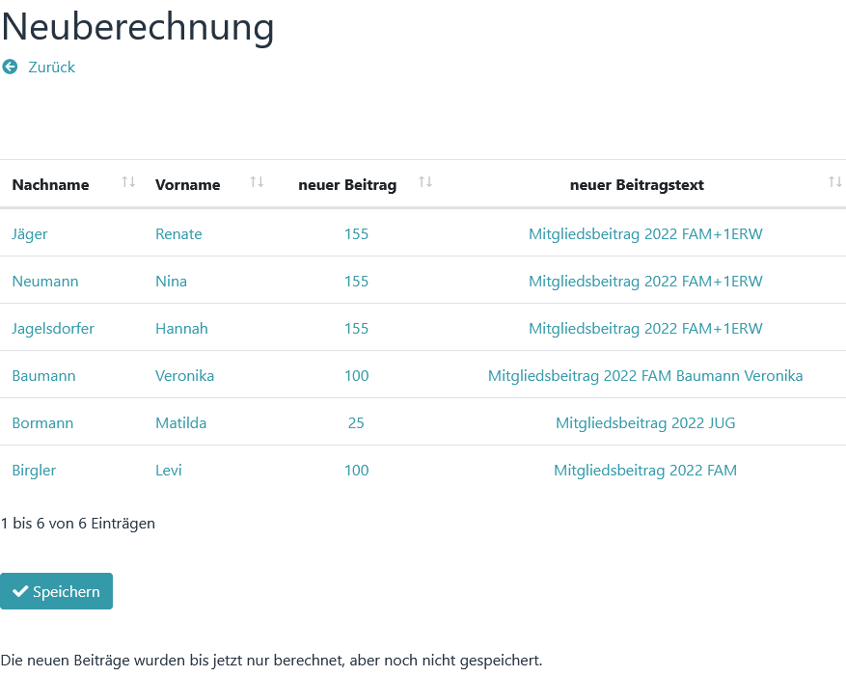

* + 1. Erst nach dem Anklicken von „Speichern“ werden die neuen Beiträge gespeichert.

## Individualbeiträge

1. 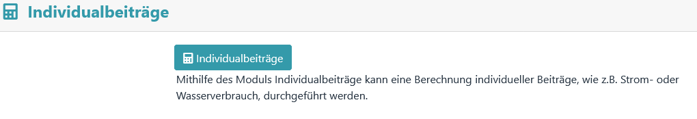
2. Über **Individualbeiträge** kann eine Berechnung individueller Beiträge durchgeführt werden. Dieser Menü­punkt steht erst nach Aktivierung zur Verfügung (*→ Einstellungen - Individualbeiträge*)
   * 1. Nach dem Anklicken des Buttons „Individualbeiträge“ erscheint zuerst eine Voransicht.

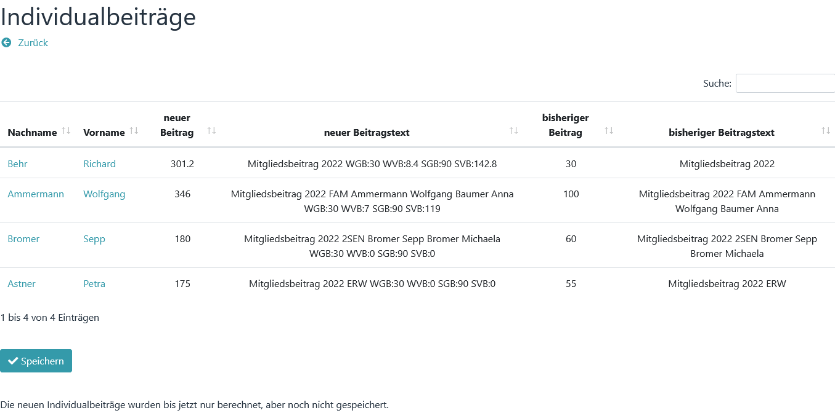

* + 1. Erst nach dem Anklicken von „Speichern“ werden die neuen Beiträge gespeichert.

**Hinweis**

*Eine Berechnung von Individualbeiträgen sollten immer erst nach erfolgter Beitragsberechnung durchgeführt werden, da ein vom Modul* ***Individualbeiträge*** *erzeugter Beitragstext immer an einen bereits vorhandenen Text angehängt wird.*

Die Konfiguration von Individualbeiträgen erfolgt in *→ Einstellungen – Individualbeiträge.*

## Beitragszahlungen

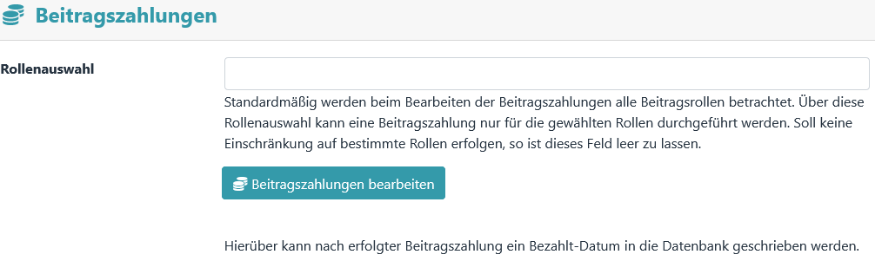

Wurde der Mitgliedsbeitrag bezahlt, kann dies in der Datenbank vermerkt werden. Hierzu wird das Datum des Zahltages (Bezahlt-Datum) in die Datenbank geschrieben.

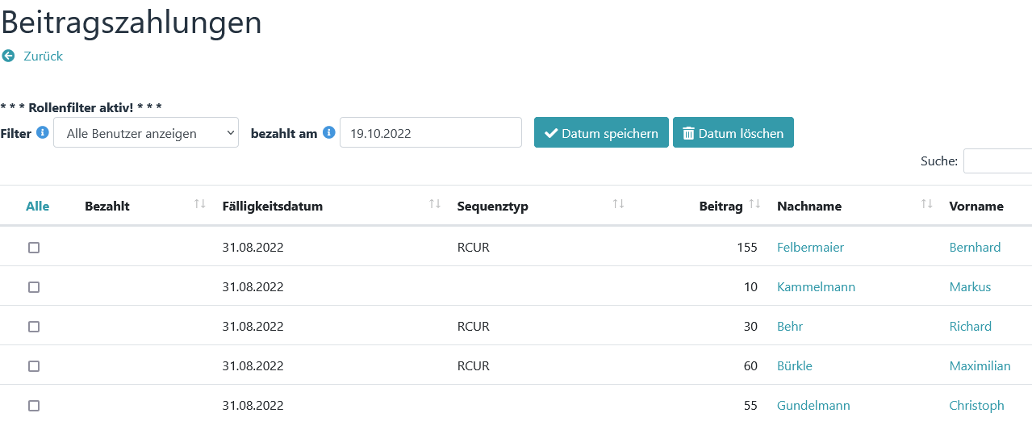

Im ersten Schritt wird das Datum gesetzt (über „bezahlt am“) und es werden diejenigen markiert, bei denen ein Datum eingetragen werden soll.

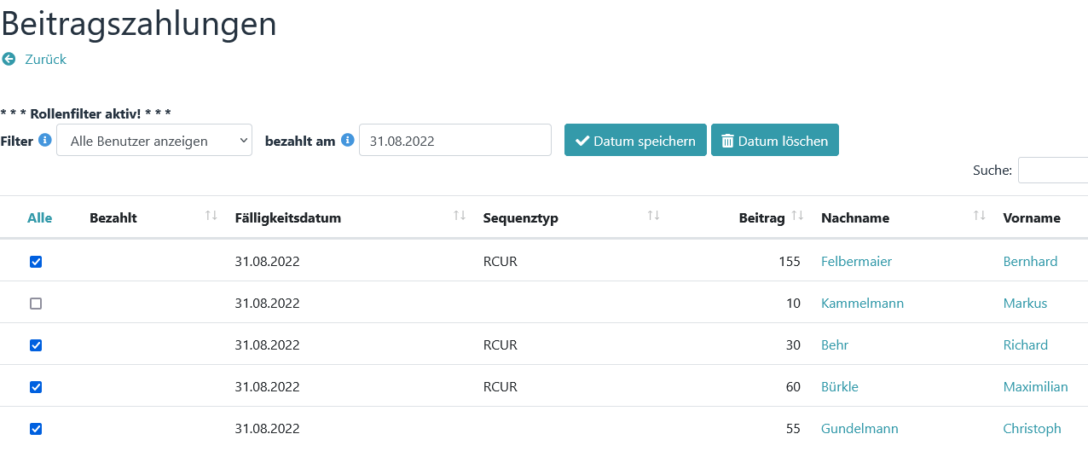

Anschließend wird über der Button „Datum speichern“ das neue Bezahlt-Datum gesetzt.

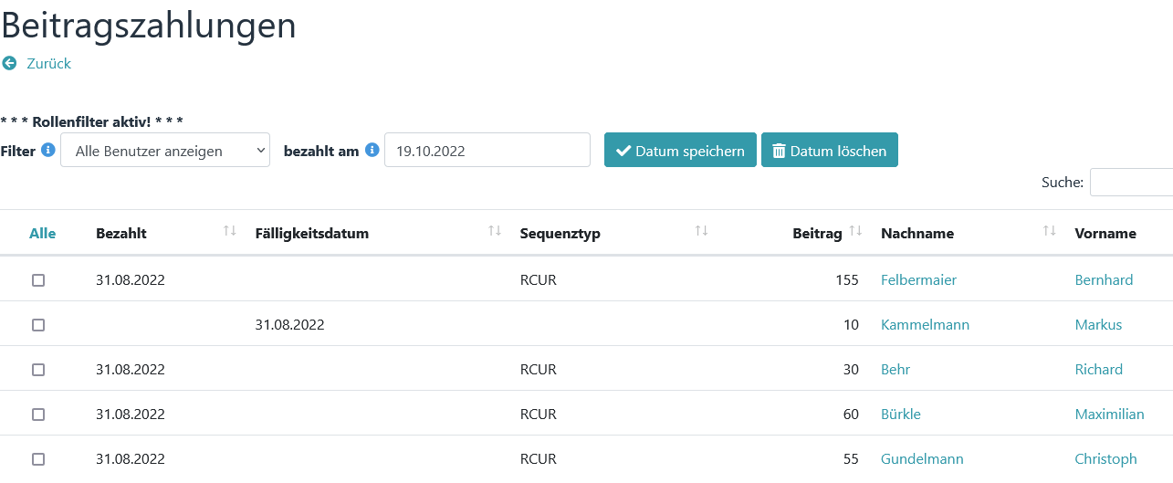

**Wichtiger Hinweis**

*Das Setzen eines Bezahlt-Datums bewirkt außerdem:*

* *die Löschung eines eventuell vorhanden Fälligkeitsdatums*
* *den Wechsel des SEPA Sequenztyps FRST nach RCUR*

**Hinweis**

*Ein globales Zurücksetzen (Löschen) des Bezahlt-Datums ist über → Beiträge - Löschen möglich.*

### Zahlungserinnerung

Wurde eine Zahlung nicht geleistet, so kann zur Erinnerung eine E-Mail mit vordefiniertem Text (*→ Einstel­lungen – E-Mail-Benachrichtigungen – Beitragszahlungen E-Mail-Text) ge*sendet werden.

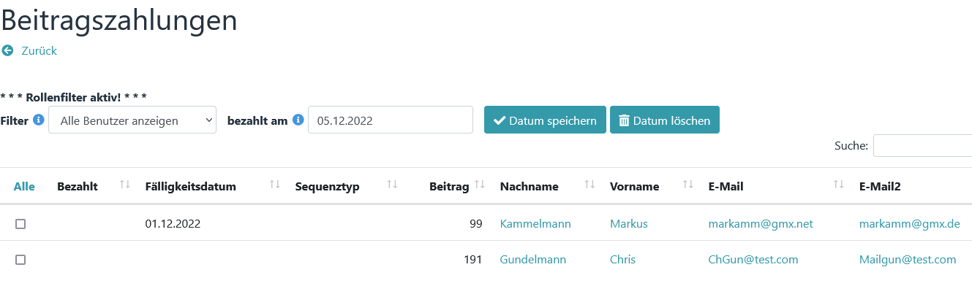

Dazu muß im Modul Beitragszahlungen in mindestens einer Spalte ein Profilfeld vom Typ E-Mail angezeigt werden. Beim Anklicken einer E-Mail-Adresse erscheint das Nachrichtenmodul mit dem vordefinierten Text.

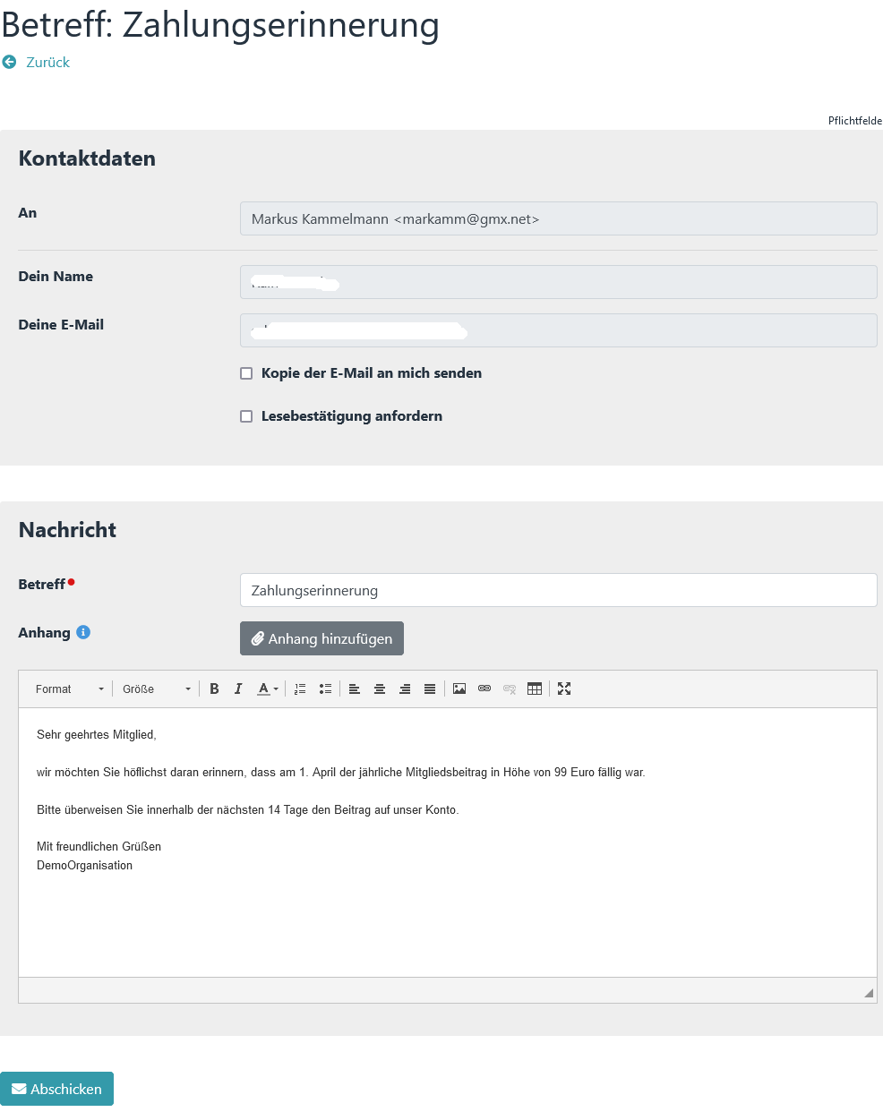

## Löschen von Beiträgen

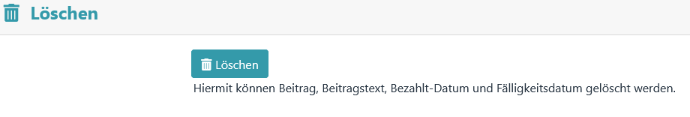

Über **Löschen** können Einträge wie z.B. Beitrag, Beitragstext, Bezahlt-Datum oder Fälligkeitsdatum in der Datenbank gelöscht werden.

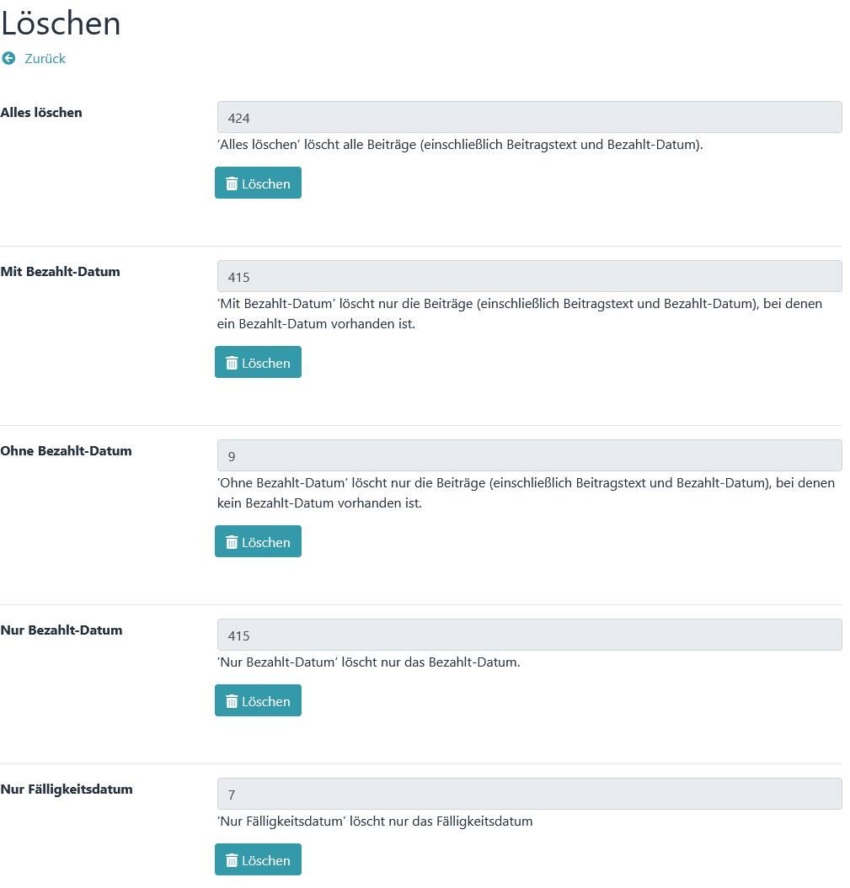

## Beitragsanalyse

1. 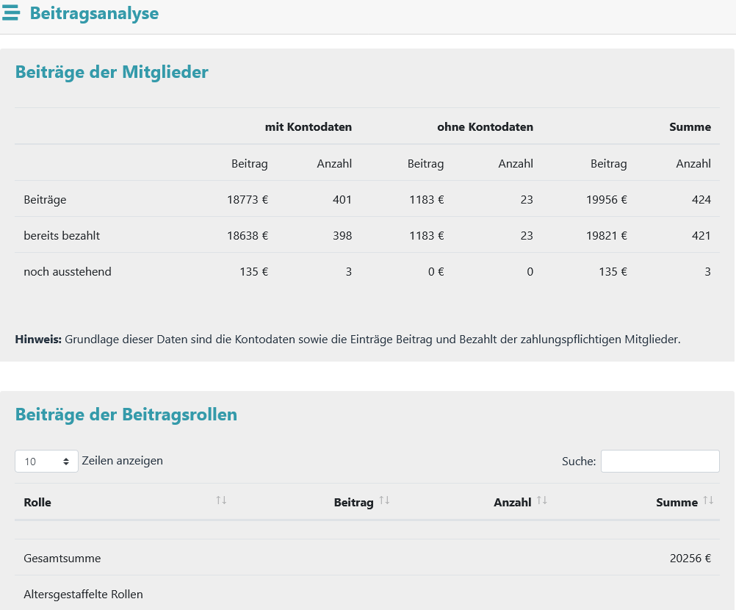
2. Die Beitragsanalyse dient als schneller Überblick über die zu erwartenden Mitgliedsbeiträge.

## Beitragshistorie

1. 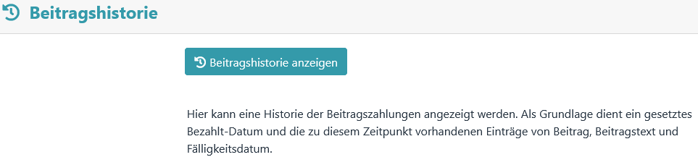
   * 1. Hier kann eine Historie der Beitragszahlungen angezeigt werden.

# Export

## SEPA

1. Unter dem Menüpunkt SEPA sind alle SEPA-spezifischen Exportfunktionen zusammengefasst. Ein Down­load einer Datei oder das Versenden von Vorabinformationen wird jedoch erst ermöglicht, wenn mindestens ein Fälligkeitsdatum festgelegt wurde.

**Wichtiger Hinweis**

*Alle SEPA-Funktionen setzen eine vorher durchgeführte und abgeschlossene Beitragsberechnung voraus.*

Alle über die SEPA-Funktionen erzeugten Daten wie Mandatsreferenz, Mandatsdatum, Sequenztyp usw. können über das Bearbeiten der Profildaten eines Mitglieds nachträglich verändert werden. Eine hier von Hand durchgeführte Änderung sollte wohlüberlegt sein. Jede SEPA-Funktion baut auf eine andere auf und setzt das Vorhandensein bestimmter Daten voraus.

Beispiel:

Ein Fälligkeitsdatum kann über das Modul „Fälligkeitsdatum“ nur gesetzt werden, wenn eine Mandatsrefer­enz und ein Mandatsdatum vorhanden sind. Wird aber ein Fälligkeitsdatum über das Profil eines Mitglieds eingetragen, ohne dass Mandatsreferenz und Mandatsdatum vorhanden sind, können beim weite­ren Pro­grammablauf Fehlfunktionen auftreten.

Das Plugin Mitgliedsbeitrag kann folgende Mandatslaufzeiten verarbeiten:

FRST Erstlastschrift first direct debit sequence

RCUR Folgelastschrift reccurent direct debit sequence

FNAL letzte Lastschrift final direct debit sequence

OOFF Einmallastschrift one-off direct debit sequence

Beim erstmaligen Setzen eines Bezahlt-Datums wird der Lastschrifttyp "FRST" permanent geändert nach "RCUR".

Geändert werden kann der Lastschrifttyp "RCUR" nur

* über eine Mandatsänderung
* über den Menüpunkt *→ Export – SEPA - Fälligkeitsdatum*
* oder durch Editieren des Profils eines Mitglieds



### Fälligkeitsdatum

1. 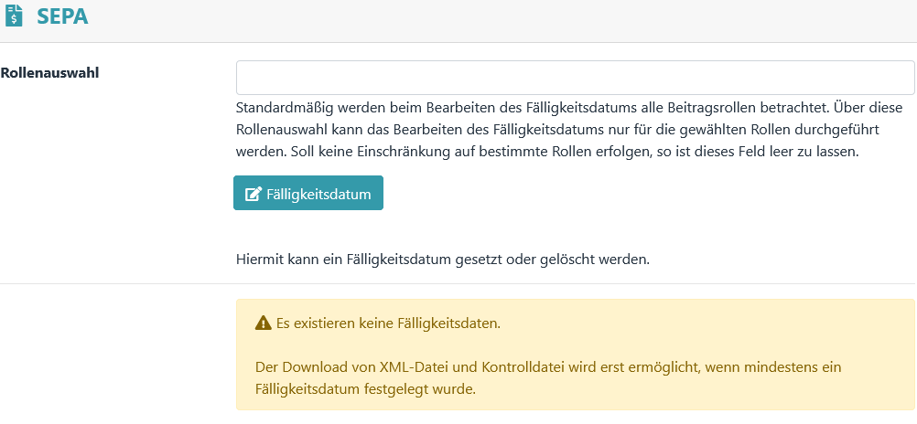
2. Über den Menüpunkt **Fälligkeitsdatum** gelangt man zur Ansicht „Fälligkeitsdatum“.
3. 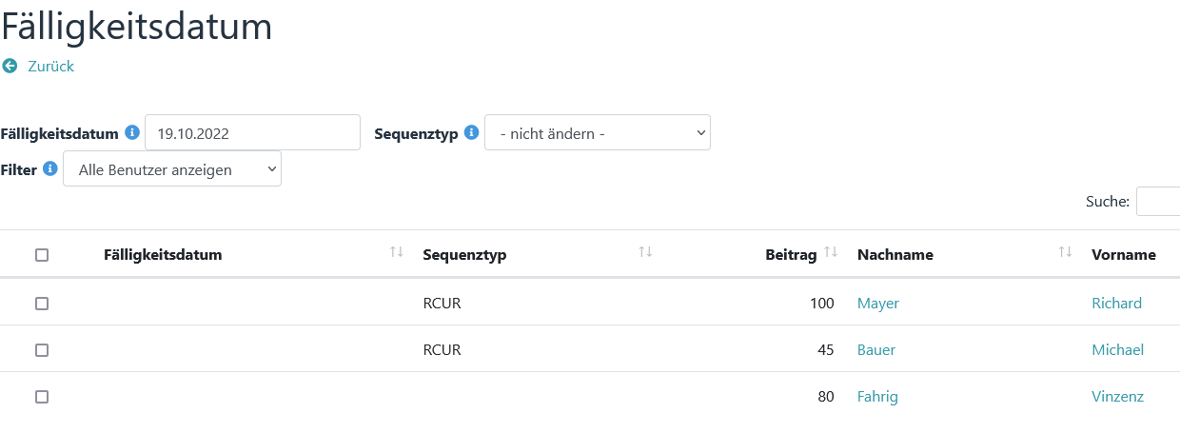
4. Über diese Ansicht kann ein Fälligkeitsdatum gesetzt werden.
5. 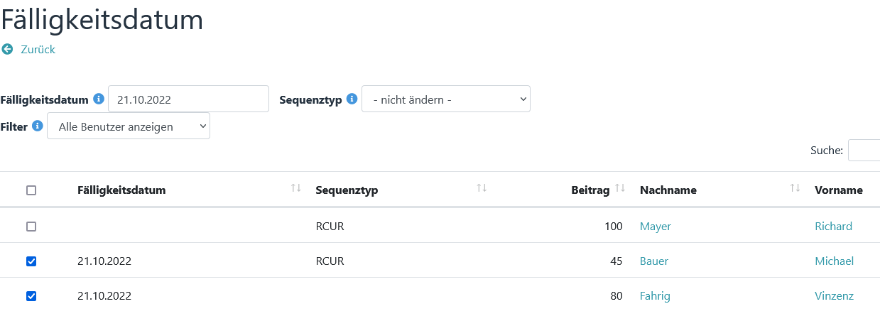
6. **Hinweis**
7. *Ein globales Zurücksetzen (Löschen) des Fälligkeitsdatums ist über → Beiträge - Löschen möglich.*

### 

1. Nur wenn Fälligkeitsdaten existieren, besteht die Möglichkeit, Daten zu exportieren.

### XML-Datei

1. **Hinweis**
2. *In der Vergangenheit konnten sowohl einige Sparkassen, als auch Jameica/Hibiscus, die vom Plugin nach Spezifikation 3.1 des DFÜ-Abkommens erstellten XML-Dateien nicht einlesen. Probleme bereitete die Positi­on und das mehrfache Vorhandenseins des PmtTpInf-Blocks in der XML-Datei. Mit Version 4.3.2 des Plugins wurde deshalb der Programmcode überarbeitet und entsprechend angepasst.*
3. 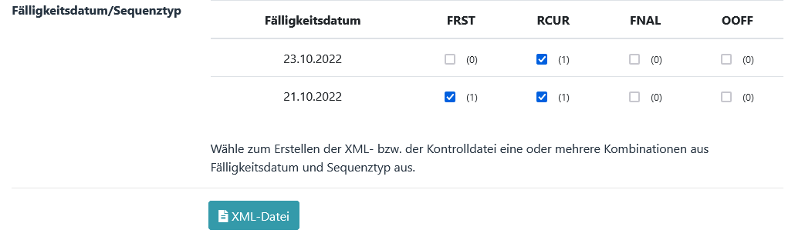
4. Wählt man unter *→ Export - SEPA* mehrere Kombinationen aus Fälligkeitsdatum und Sequenztyp aus, wird eine XML-Datei mit mehreren PmtTpInf-Blöcken erzeugt. Mit den Einstellungen im obigen Beispiel wird eine Datei mit folgendem Dateinamen erstellt: sepa_2022-10-23-RCUR_2022-10-21-FRST_2022-10-21-RCUR.xml.
5. 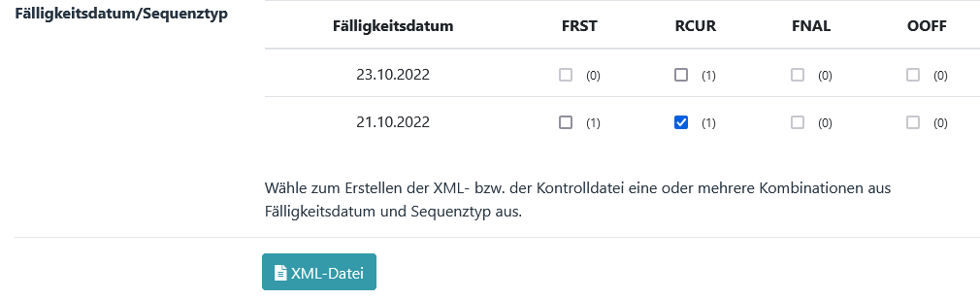
6. Wird unter *→ Export - SEPA* nur eine Kombination aus Fälligkeitsdatum und Sequenztyp ausgewählt (nur ein Kästchen markiert), wird eine XML-Datei mit genau einem PmtTpInf-Block erzeugt. Diese Datei sollte von al­len Sparkassen, Homebankingprogrammen etc. eingelesen werden können. Mit den Einstellungen im obigen Beispiel wird eine Datei mit folgendem Dateinamen erstellt: sepa_2022-10-21-RCUR.xml.

### Kontrolldatei

1. 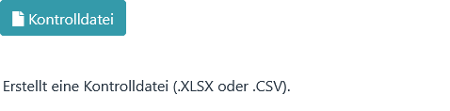
2. Eine Kontrolldatei beinhaltet dieselben Daten wie eine XML-Datei. Für eine bessere Lesbarkeit werden sie nur anders dargestellt.
3. Die Struktur ist fest eingestellt und kann nicht geändert werden.

### Vorabinformation

1. 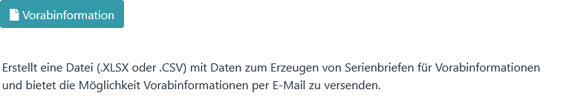
2. Nach dem Anklicken des Buttons „Vorabinformation“ erscheint die Ansicht des Moduls.
3. 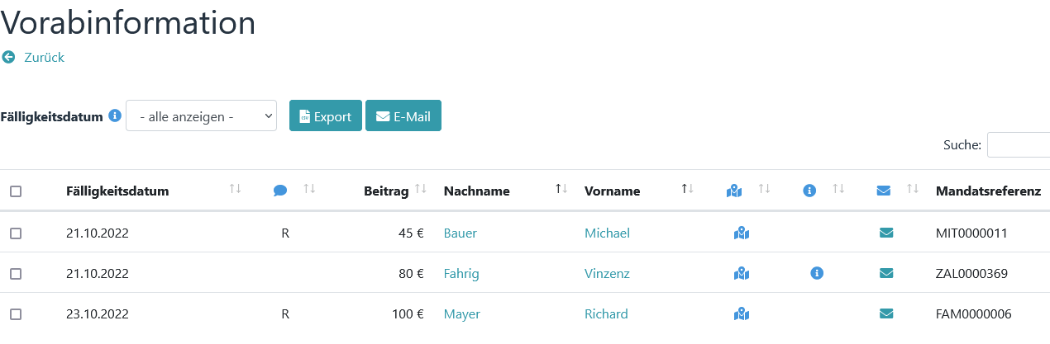
4. **Hinweis**
5. *Vor einem Lastschrifteinzug muss der Zahlungsempfänger den Zahlungspflichtigen über den geplanten Ein­zug schriftlich mittels einer Vorabinformation (engl. Pre-Notification, mindestens 14 Tage vor Belastung) in­formieren. Dies kann auch durch einen Vertrag oder eine Rechnung erfolgen, die auch mehrere Fälligkeits­termine und die entsprechenden Einzugsbeträge enthalten kann.*
6. *Eine Vorabinformation ist neu zu erstellen, wenn sich der Betrag einer Folgelastschrift ändert.*
7. *Vorabinformationen sind grundsätzlich an den Kontoinhaber zu senden. In Ausnahmefällen (Adresse des Kontoinhabers ist nicht bekannt) ist ersatzweise das Mitglied zu informieren, mit der Bitte, diese Information an den Kontoinhaber weiterzuleiten.*Unter *→ Einstellungen – E-Mail-Benachrichtigungen* kann ein Nachrich­tentext mit Platzhaltern definiert wer­den.

Beispiel:

1. E-Mail an ein markiertes Mitglied
2. 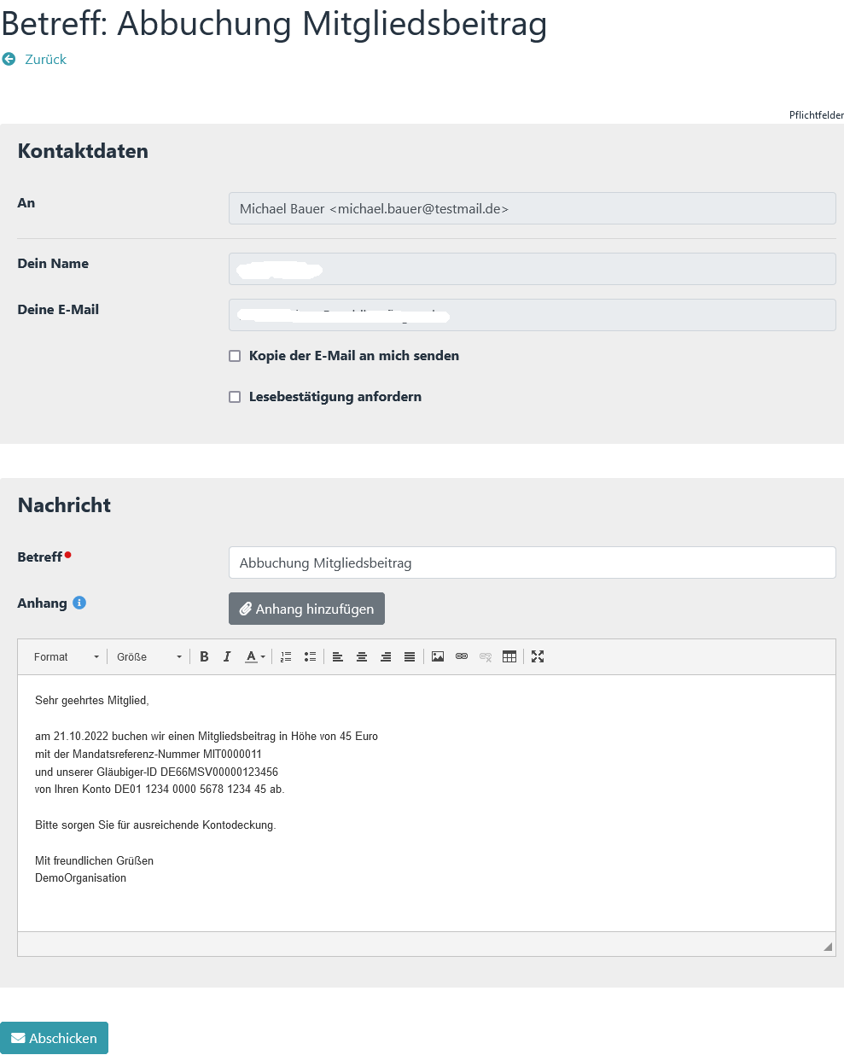
3. 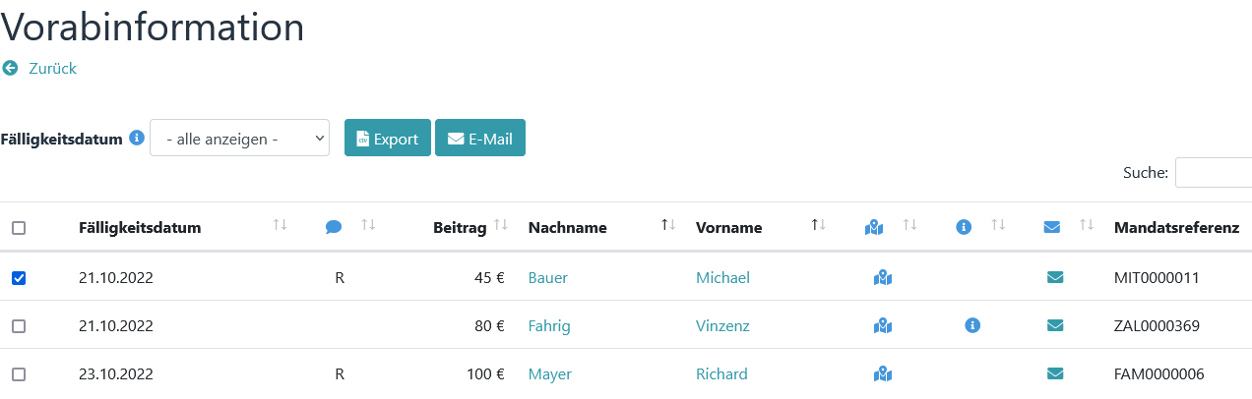
4. Der Nachrichtentext enthält eindeutige Angaben, da die Nachricht nur an eine Person gesendet wird.
5. Beispiel:
6. E-Mail an mehrere markierte Mitglieder

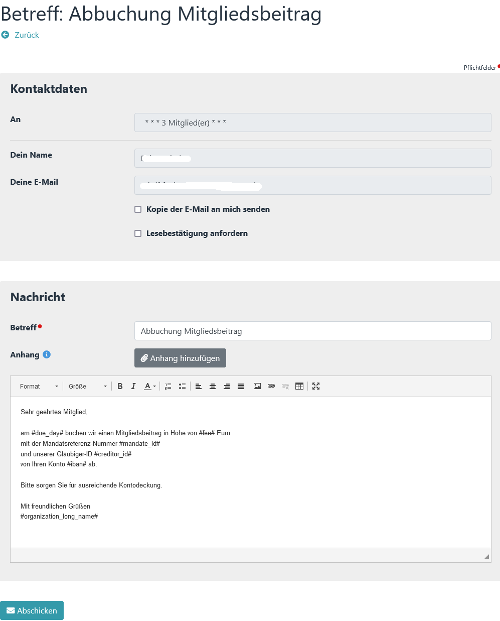

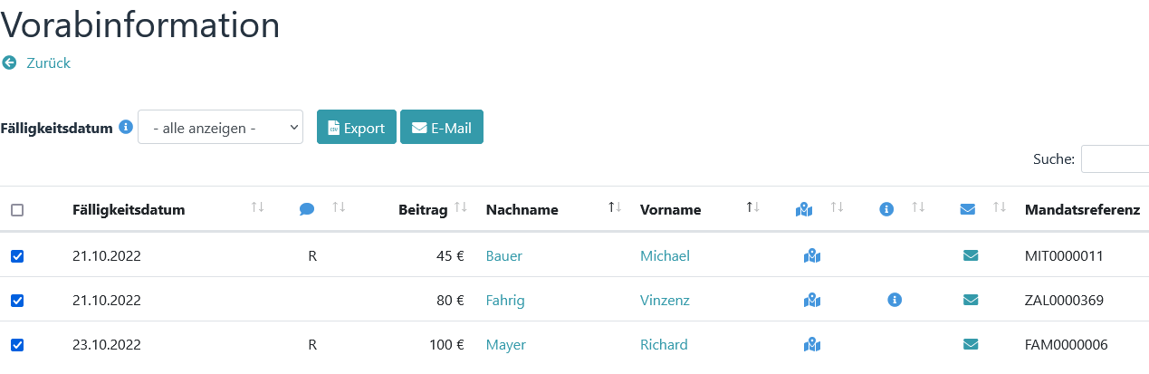

1. Der Nachrichtentext enthält Platzhalter. Diese werden erst nach Betätigen des Buttons „Abschicken“ ersetzt.

## Rechnung

1. Über den Menüpunkt **Rechnung** können Dateien mit Daten zum Erzeugen von Rechnungen erstellt werden. Außer­dem bietet dieser Menüpunkt die Möglichkeit Überweisungsaufforderungen per E-Mail zu versenden.
2. 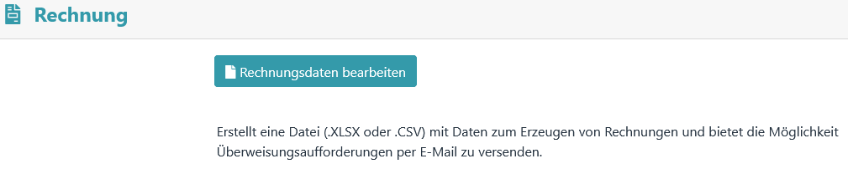
3. Nach dem Anklicken des Buttons „Rechnungsdaten bearbeiten“ erscheint die Ansicht des Moduls.
4. 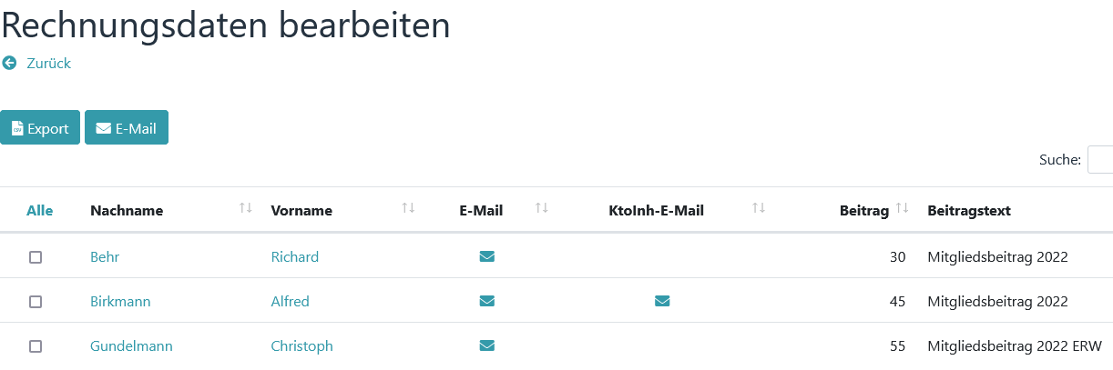
5. Die angezeigten Spalten (Profilfelder) können unter *→ Einstellungen – Ansichtsdefinitionen definiert werden.*
6. **Hinweis**
7. *In diesem Modul werden nur Mitglieder angezeigt, bei denen* ***KEINE*** *IBAN vorhanden ist.*

### Der Button Export

1. Der Button Export erstellt anhand der markierten Mitglieder eine Datei mit Daten für Serienbriefe.
2. Die Struktur der Datei ist fest kodiert.

### Der Button E-Mail

1. **Hinweis**
2. *In Admidio können beliebig viele E-Mail-Profilfelder erzeugt werden. Findet in diesem Modul ein E-Mail-Ver­sand über Checkboxen und den Butten E-Mail statt, so wird im ersten Schritt geprüft, ob eine Kontoinhaber-E-Mail-Adresse vorhanden ist. Wenn ja, wird an diese versendet. Ist diese leer, wird geprüft, ob eine Stan­dard E-Mail-Adresse vorhanden ist. Wenn ja, wird an diese versendet.*
3. *Weitere Mail-Adressen werden nicht abgefragt.*
4. *Zusätzliche E-Mail-Adressen können jedoch über → Einstellungen – Ansichtsdefinitionen – Rechnung einge­blendet werden. Ein Versand ist dann über das „Briefsymbol“ möglich.*
5. Beispiel:
6. E-Mail an ein markiertes Mitglied
7. 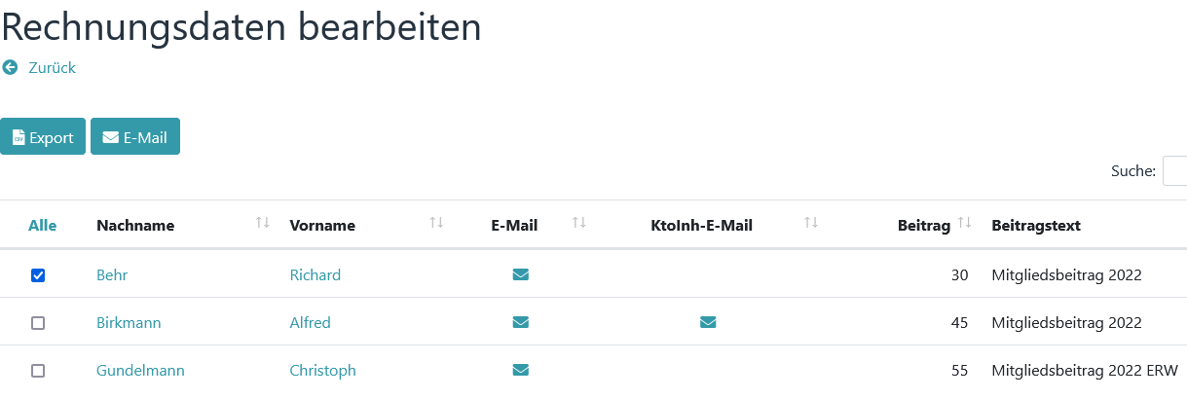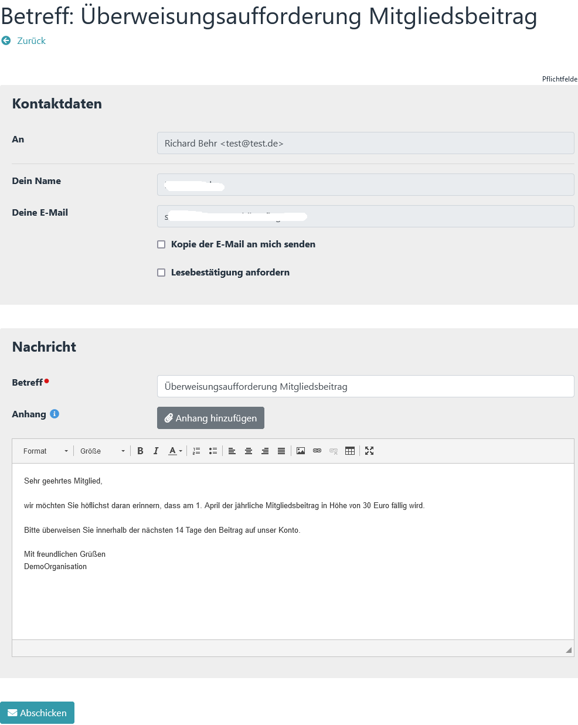
8. Der Nachrichtentext enthält eindeutige Angaben, da die Nachricht nur an eine Person gesendet wird.
9. Beispiel:
10. 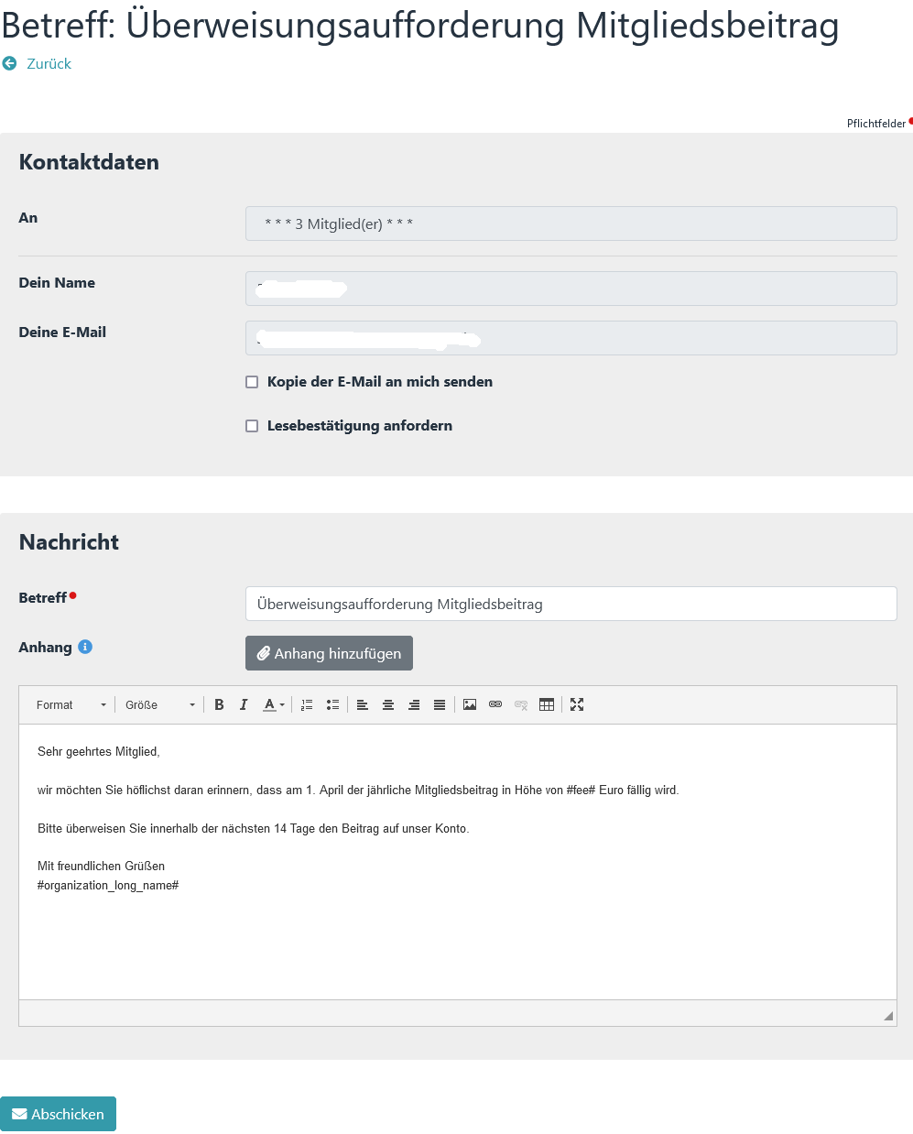E-Mail an mehrere markierte Mitglieder
11. 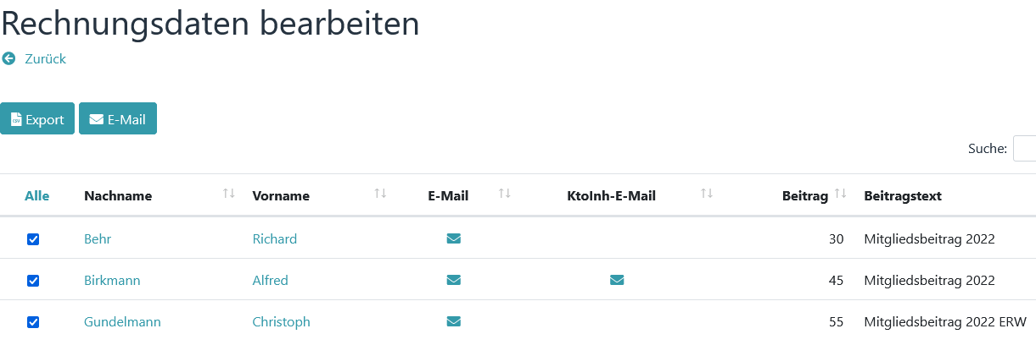
12. Der Nachrichtentext enthält Platzhalter. Diese werden erst nach Betätigen des Buttons „Abschicken“ ersetzt.

# Mandatsverwaltung

## Mandatsreferenzen erzeugen

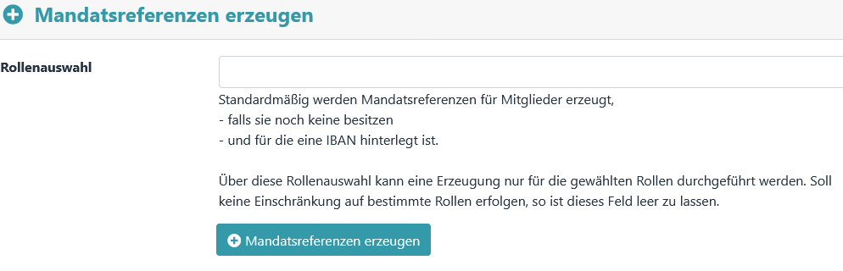

Hiermit können Mandatsreferenzen abhängig von den Vorgaben in *→ Einstellungen-Mandatsverwaltung* er­zeugt werden.

Nach dem Anklicken des Buttons „Mandatsreferenzen erzeugen“ erscheint zuerst eine Voransicht.

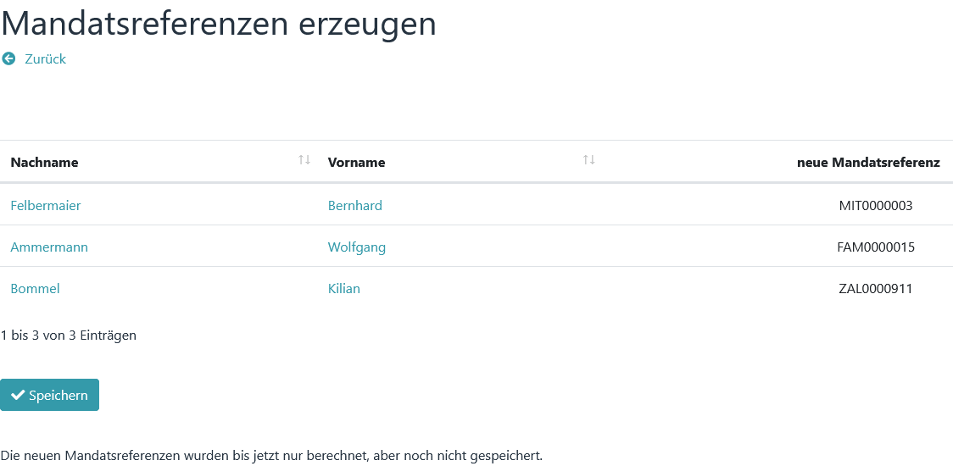

* + 1. Erst nach dem Anklicken von „Speichern“ werden die neuen Mandatsreferenzen gespeichert.

## Mandate bearbeiten

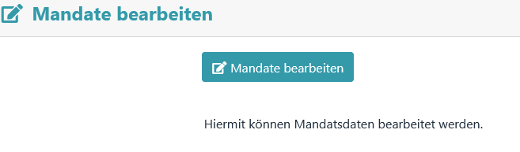

Über diesen Menüpunkt kann ein Mandatsdatum gesetzt oder eine Mandatsänderung durchgeführt werden.

Die Ansicht Mandate.

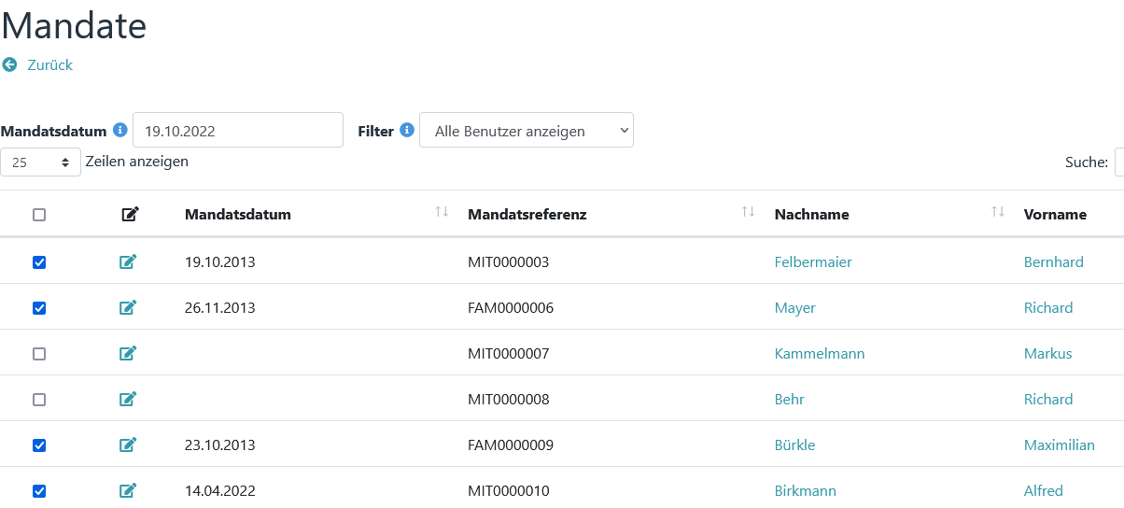

Die Ansicht Mandatsänderung wird über den Button "Mandatsänderung" aufgerufen.

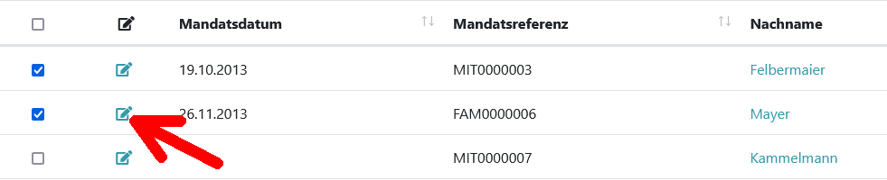

**Hinweis**

*Mandatsänderungen sind erforderlich, sofern sich Mandatsdaten gegenüber dem letzten Einzug geändert haben.*

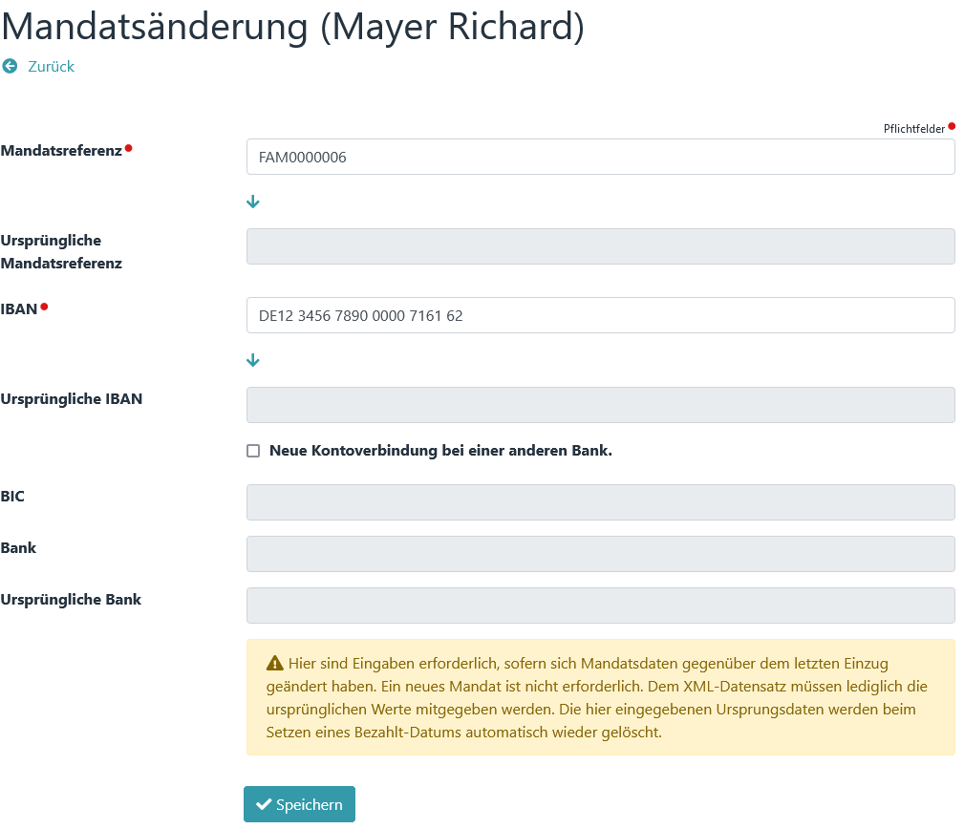

Die Mandatsänderung für Zahlungspflichtige.

# Optionen

## Mitgliedsnummer(n) erzeugen

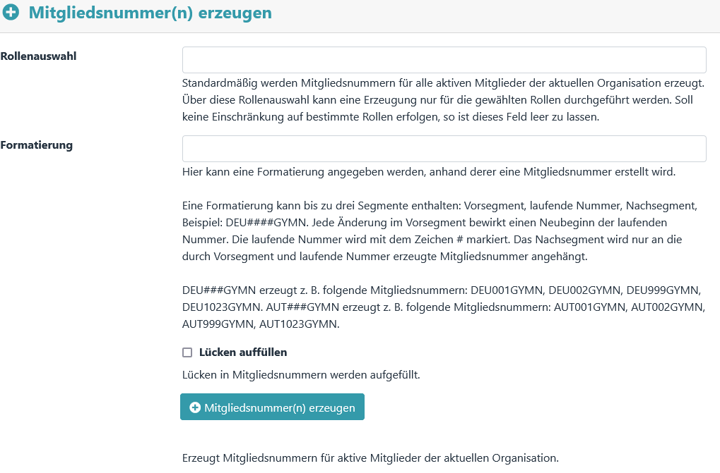

Über diesen Menüpunkt können Mitgliedsnummern für aktive Mitglieder der aktuellen Organisation erstellt werden.

Nach dem Anklicken des Buttons „Mitgliedsnummer(n) erzeugen“ erscheint zuerst eine Voransicht.

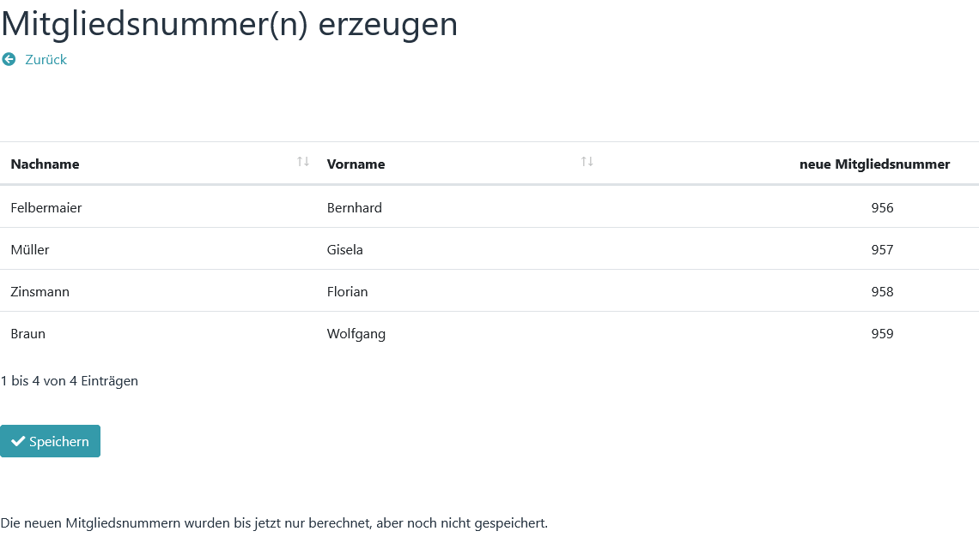

* + 1. Erst nach dem Anklicken von „Speichern“ werden die neuen Mitgliedsnummern gespeichert.

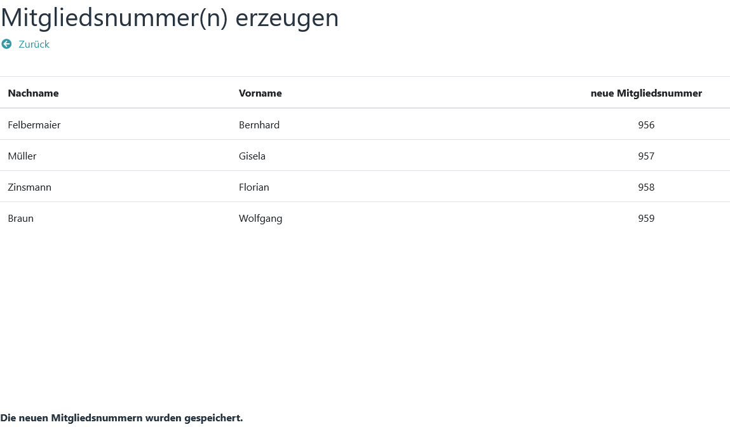

## Familienrollen aktualisieren

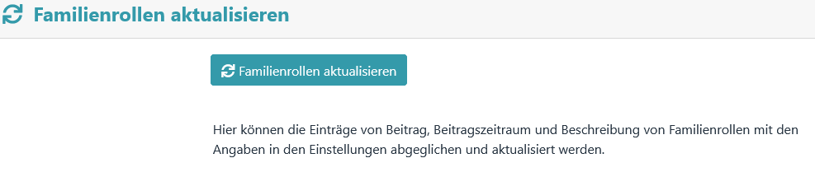

Hier können die Einträge von Beitrag, Beitragszeitraum und Beschreibung von Familienrollen mit den Anga­ben in den Einstellungen abgeglichen und aktualisiert werden.

Nach dem Anklicken des Buttons „Familienrollen aktualisieren“ erscheint zuerst eine Voransicht. Unterschie­de in den Eintragungen sind durch Fettschrift hervorgehoben.

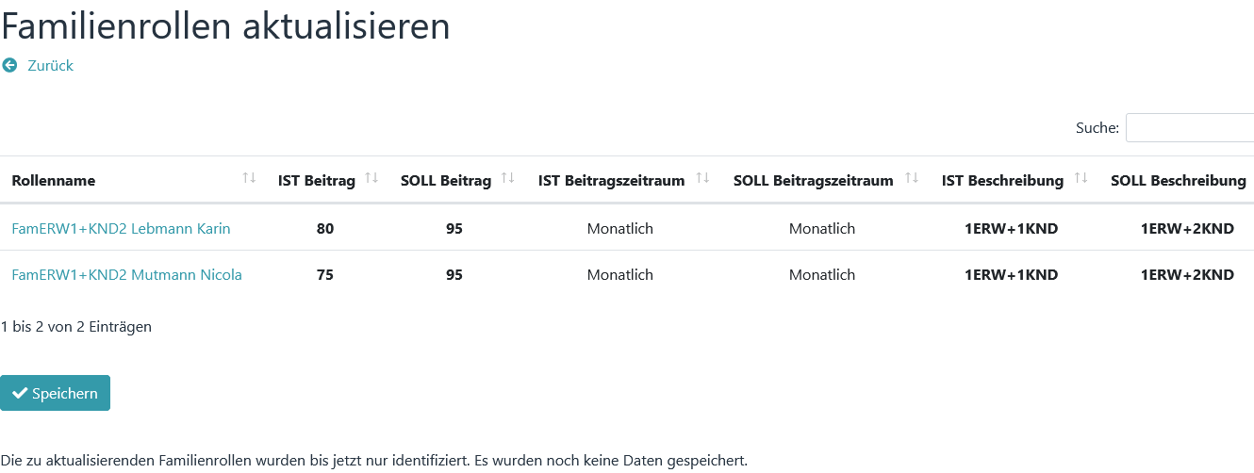

* + 1. Erst nach dem Anklicken von „Speichern“ werden die neuen Daten gespeichert.

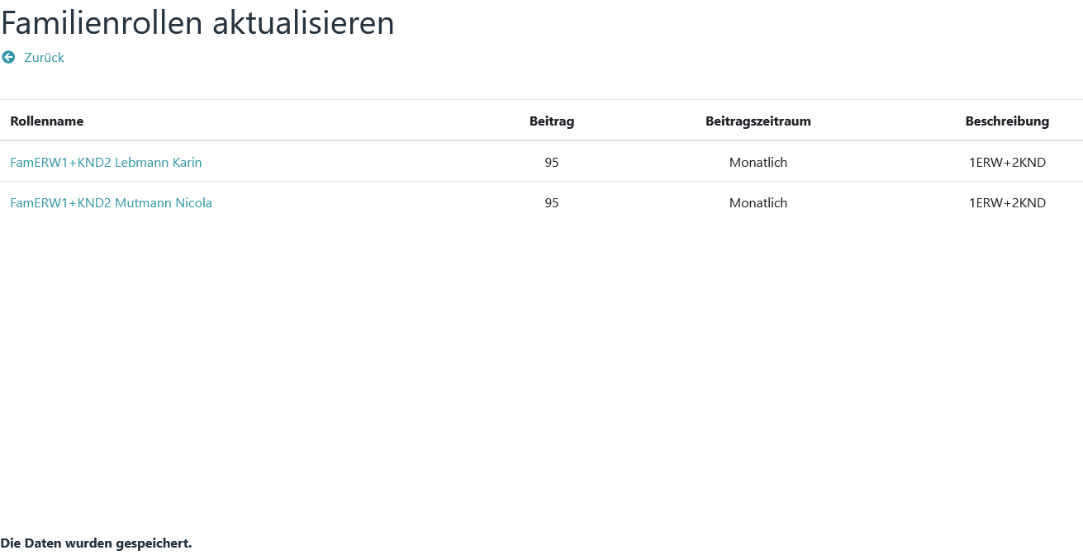

## Kopieren

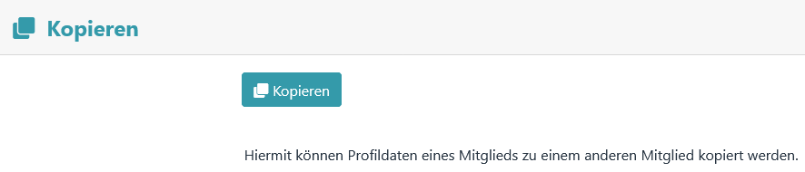

Mittels "Kopieren" können die Inhalte von Profilfeldern von einem Mitglied zu einem anderen Mitglied kopiert werden.

Die Ansicht der Option "Kopieren".

Zuerst sind Quelle und Ziel des Kopiervorgangs auszuwählen.

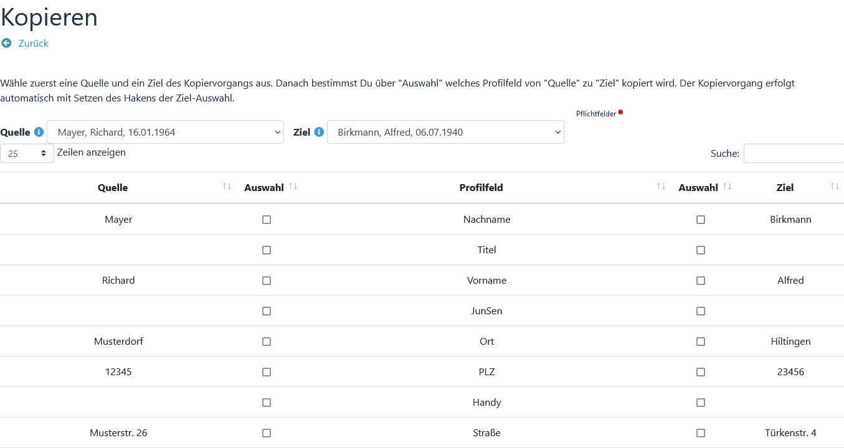

Anschließend ist das Profilfeld, das als Quelle dienen soll, zu markieren und danach das Profilfeld, das als Ziel dienen soll.

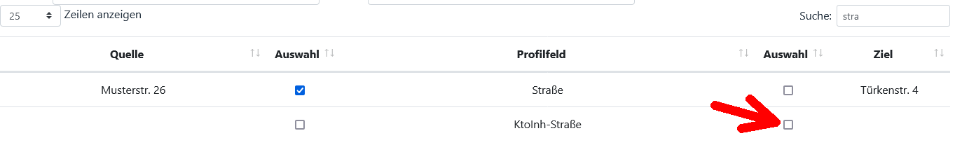

Das fertige Ergebnis eines Kopiervorgangs.

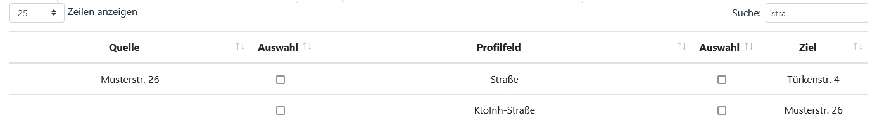

## Prüfungen

Prüfungen haben keinen Einfluss auf die Beitragsberechnung. Sie dienen, wie der Name schon sagt, nur zur Prüfung bestimmter Daten. Jede Prüfung kann über *→ Einstellungen – Prüfungen* aktiviert oder deaktiviert werden.

### Altersgestaffelte Rollen

Überprüft, ob in den altersgestaffelten Rollen Lücken oder Überlappungen, bezogen auf die Altersangaben, bestehen.

### Rollenmitgliedschaft (Altersgestaffelte Rollen)

Überprüft, ob sich ein Mitglied in mehreren altersgestaffelten Rollen befindet (z.B. gleichzeitig in der Staffe­lung % und in der Staffelung &)

### Rollenmitgliedschaft (Pflicht)

Überprüft, ob sich ein Mitglied in mindestens einer Pflicht-Rollenmitgliedschaft befindet.

### Rollenmitgliedschaft (Ausschluss)

Überprüft, ob sich ein Mitglied in Rollen befindet, die sich gegenseitig ausschließen.

### Familienrollen

Prüft, ob sich in Familienrollen Mitglieder befinden, die aufgrund ihres Alters nicht in dieser Familienrolle sein sollten.

### Kontodaten

Prüft, ob bei den Kontodaten das Feld Kontoinhaber befüllt ist. Wenn ja, müssen auch Adressdaten dazu ausgefüllt sein.

**Hinweis**

*Ist das Mitglied gleichzeitig auch der Kontoinhaber, so darf das Feld Kontoinhaber **KEINEN** Inhalt aufwei­sen, es muss leer sein. In diesem Fall ist nur das Feld IBAN zu befüllen*

*(BIC und Kreditinstitut können, müssen aber nicht befüllt sein)*

*Falls Kontoinhaber/Zahlungspflichtiger und Mitglied nicht identisch sind,*

*sind diese Daten zusätzlich anzuge­ben:*

*\* Vorname und Name des Kontoinhabers*

*\* Straße und Hausnummer*

*\* Postleitzahl*

*\* Ort*

### Mandatsverwaltung

Prüft, ob Mandats-ID und Mandatsdatum vorhanden sind (Voraussetzung: IBAN und Mitgliedsbeitrag müs­sen befüllt sein)

### IBAN-Test

Prüfung auf korrekte IBAN

### BIC-Test

Prüfung auf das Vorhandenseins eines BIC (Bei Zahlungen außerhalb EU/EWR ist weiterhin die Angabe ei­nes BIC erforderlich)

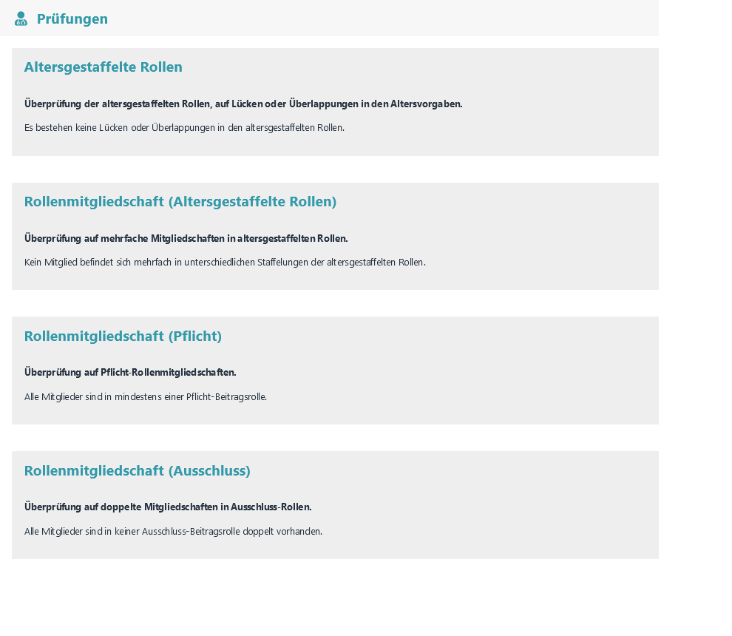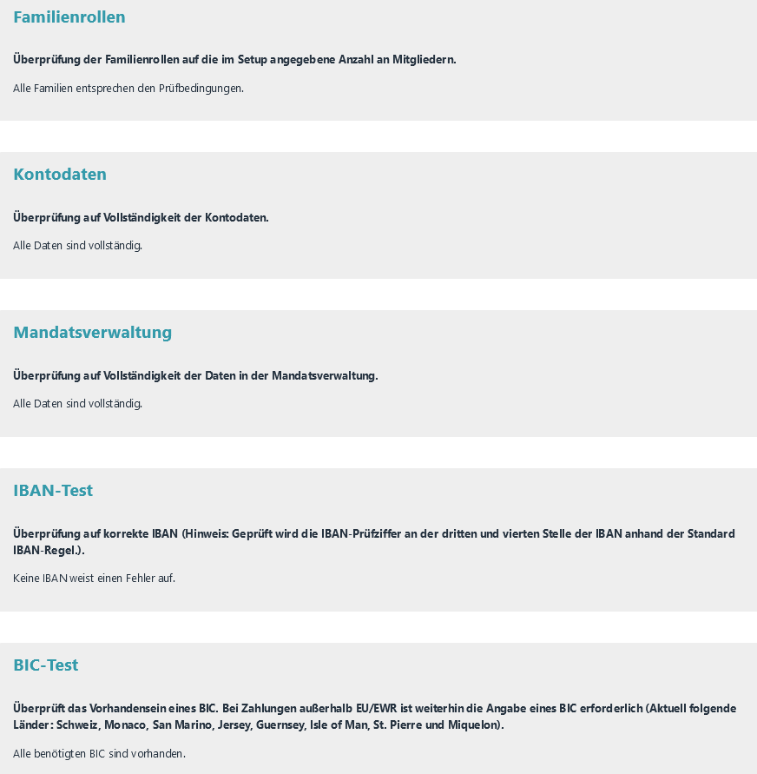Anzeige, wenn alle Prüfbedingungen erfüllt sind.

Beispiele für nicht erfüllte Prüfbedingungen.

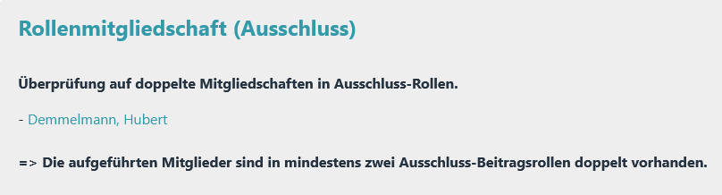

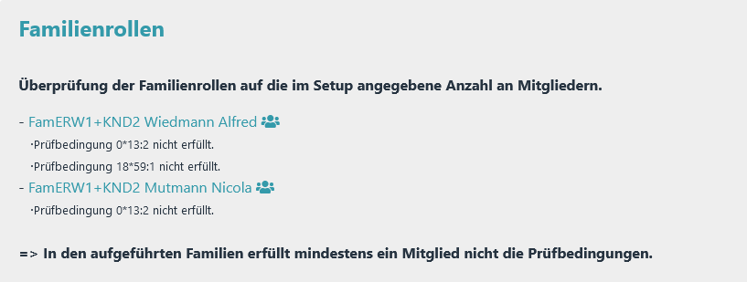

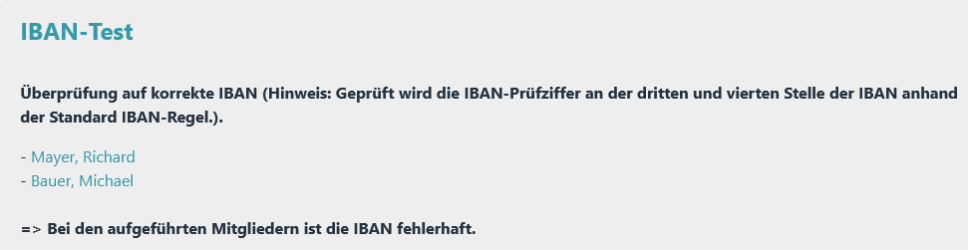

## Rollenübersicht

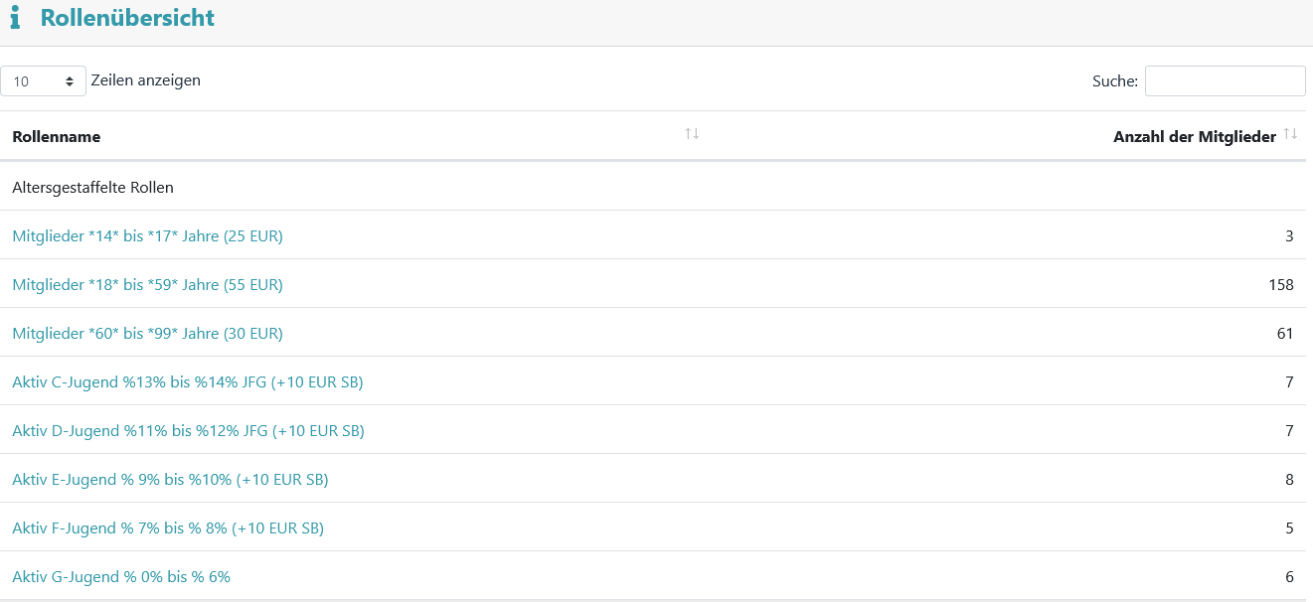

Die Rollenübersicht liefert ein Übersicht über alle Beitragsrollen und deren Anzahl an Mitgliedern.

## Plugininformationen

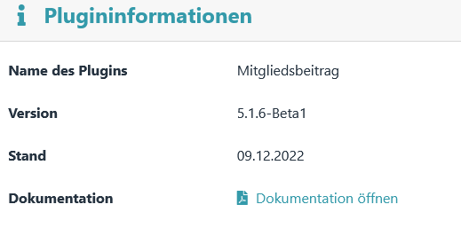

Hier werden Informationen zur Version und zum Stand des Plugins angezeigt.

# Einstellungen

## Beitragseinstellungen

1. 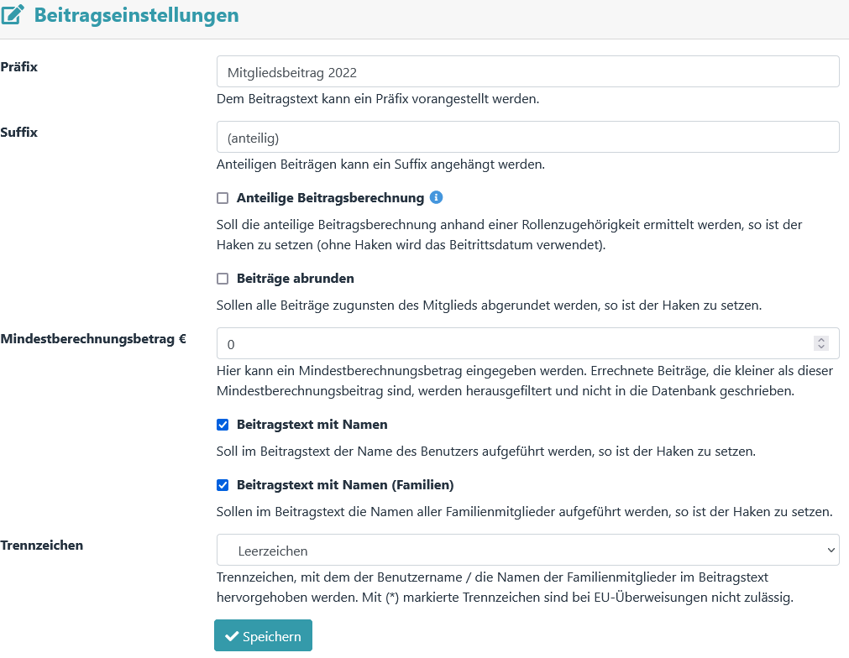
   1. Allgemeine Beitragseinstellungen.

## Altersgestaffelte Rollen

1. 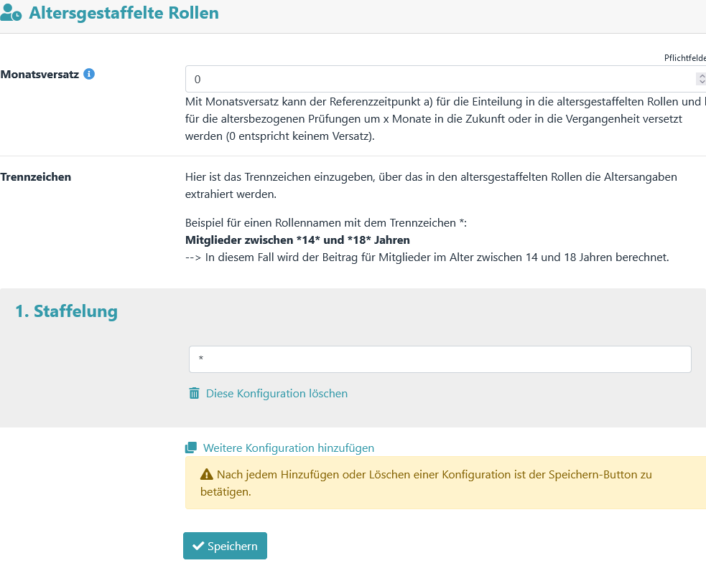
   1. Einstellungen für die altersgestaffelten Rollen.

## Familienrollen

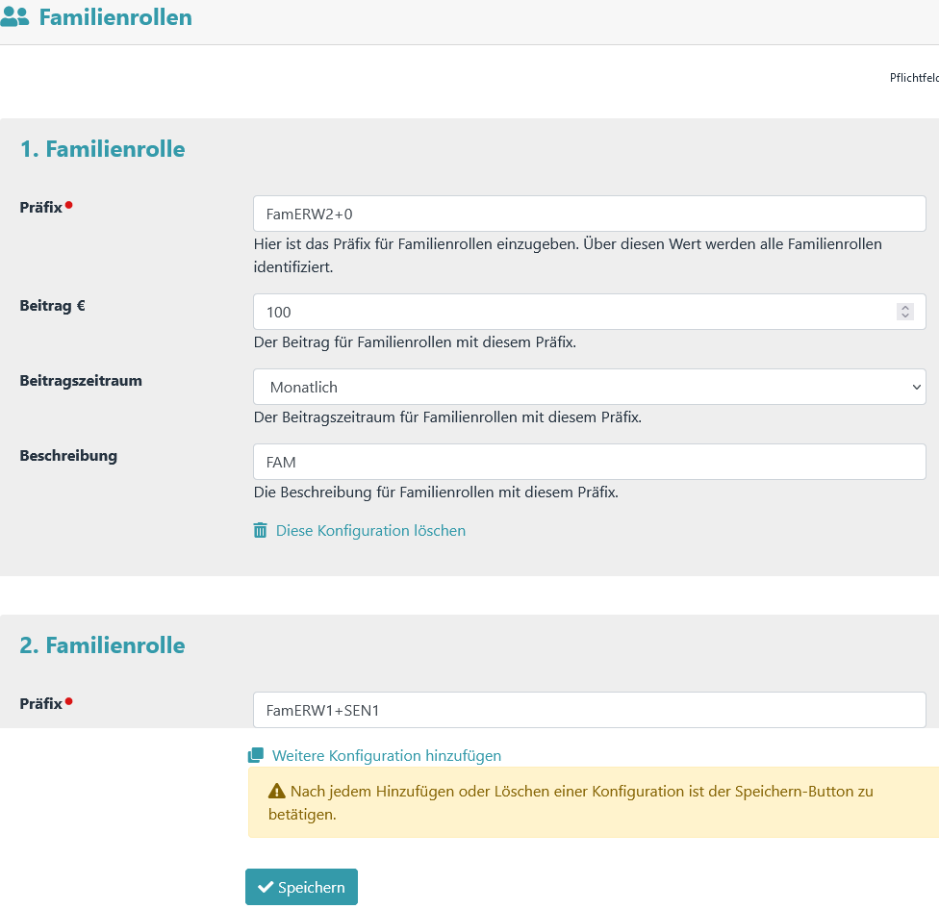

Einstellungen für Familienrollen.

## Multiplikatorrollen

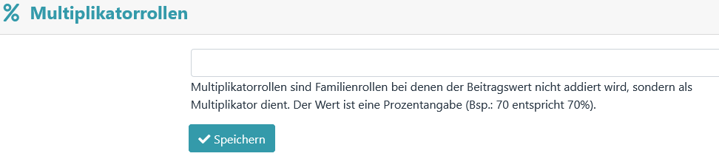Hier können eine oder mehrere Beitragsrollen als Multiplikatorrollen definiert werden.

## Erweiterte Rollenbearbeitung

### 

* + 1. Über die **Erweiterte Rollenbearbeitung** können die Werte von Beitrag, Beitragszeitraum und Beschreibung von Beitragsrollen (außer Familienrollen) editiert werden. Nur über diesen Menüpunkt ist es möglich, einen Dezimalwert für den Beitrag einer Rolle einzugeben (über *→ Admidio – Gruppen & Rollen – Rolle bearbei­ten* ist das nicht mehr möglich).

## Individualbeiträge

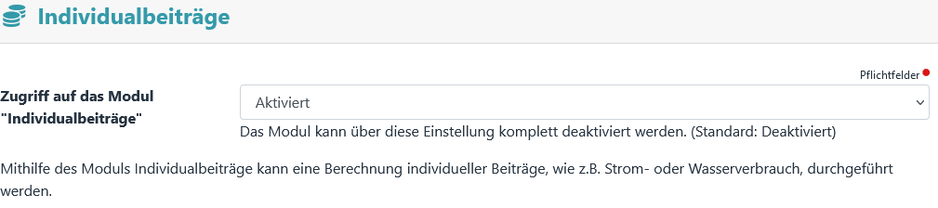Hier kann das Modul **Individualbeiträge** aktiviert oder deaktiviert werden.

Beispiele für Konfigurationen von Grund- und Verbrauchsbetrag von Wasser und Strom.

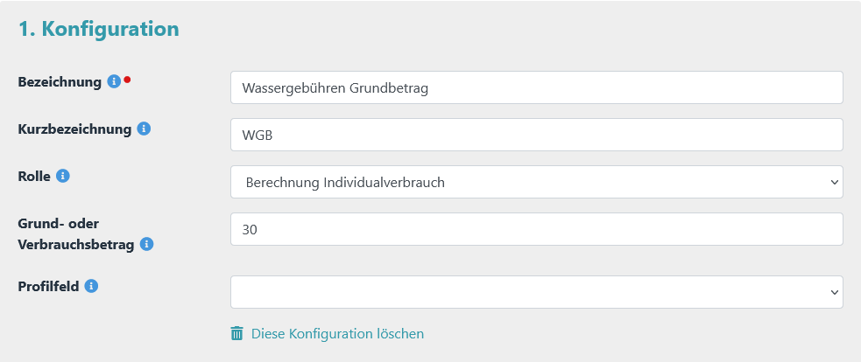Beispiel Grundbetrag Wassergebühren

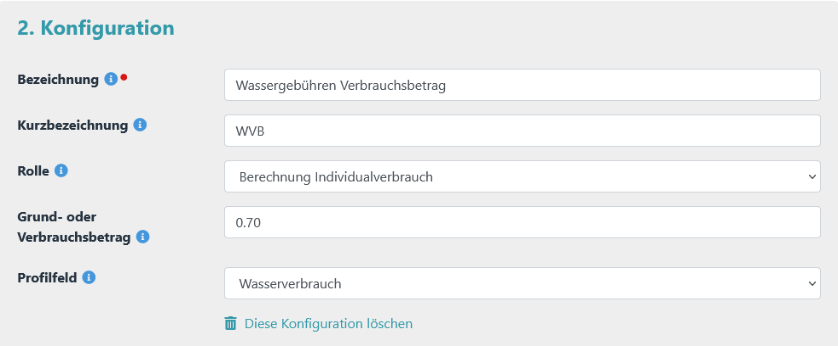Beispiel Verbrauchsbetrag Wassergebühren

* + 1. 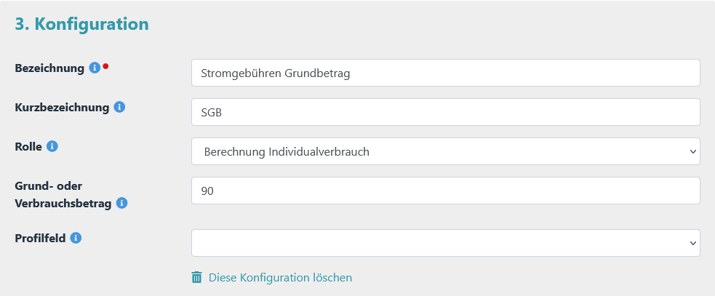Beispiel Grundbetrag Stromgebühren

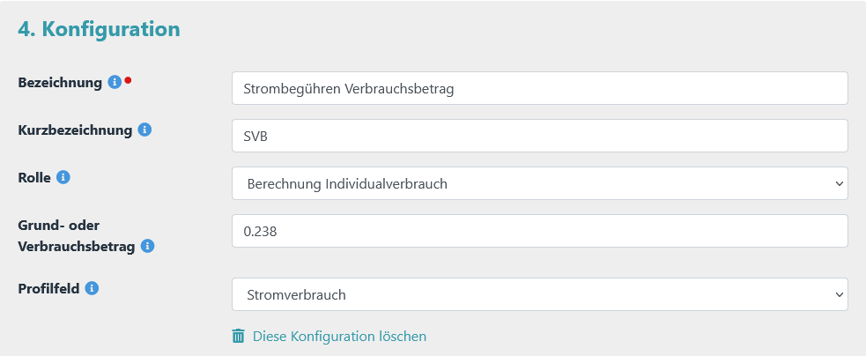Beispiel Verbrauchsbetrag Stromgebühren

## Kontodaten

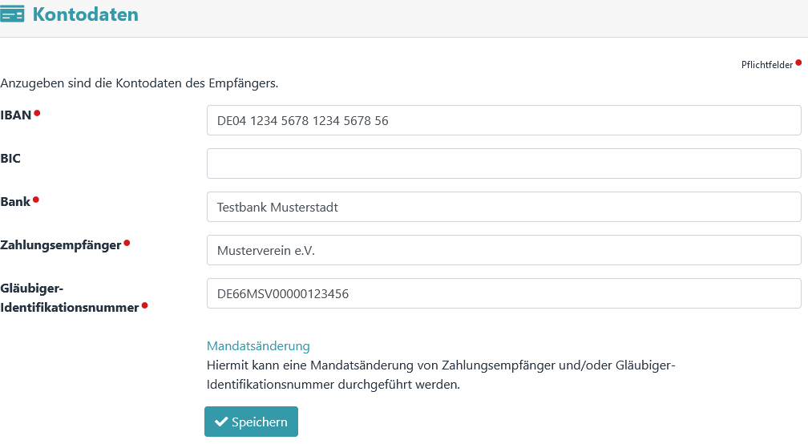

Die Kontodaten des Zahlungsempfängers.

Die Ansicht Mandatsänderung wird über den Link "Mandatsänderung" aufgerufen.

**Hinweis**

*Mandatsänderungen sind erforderlich, sofern sich Mandatsdaten gegenüber dem letzten Einzug geändert haben.*

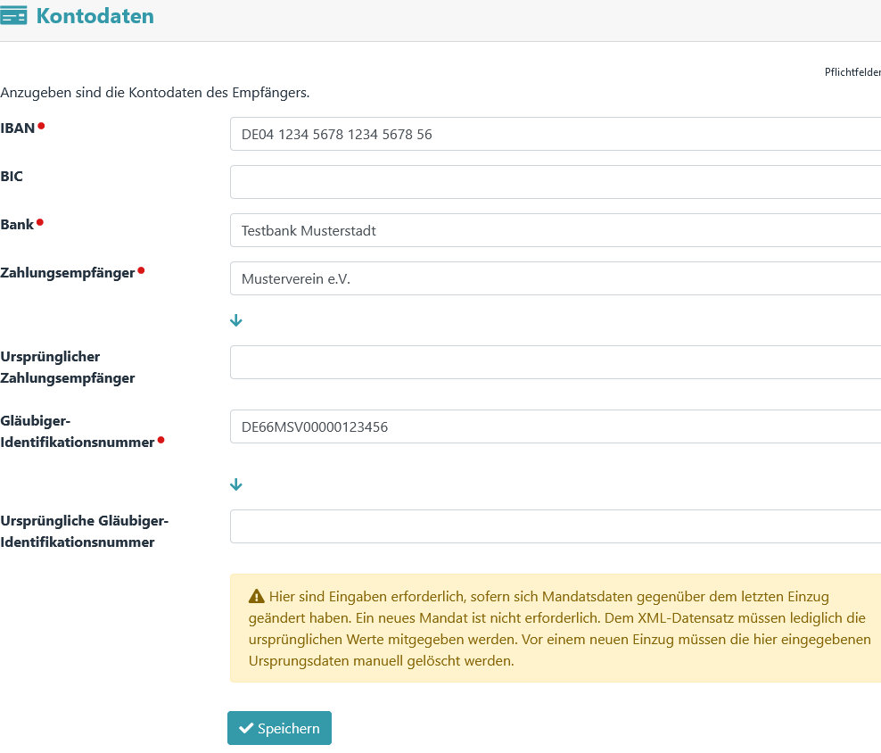

Die Mandatsänderung des Zahlungsempfängers.

## Mandatsverwaltung

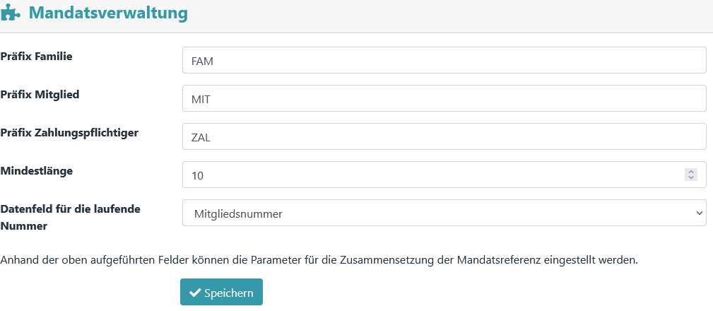

Hier werden die Parameter für die Zusammensetzung der Mandatsreferenz eingestellt.

**Hinweis**

*Eine einmal erstellte Mandatsreferenz sollte nicht mehr geändert werden. Wird sie geändert, muss eine Man­datsänderung durchgeführt werden.*

Eine Mandatsreferenz ist in 3 Abschnitte gegliedert. Die Anzahl der Zeichen (=Mindestlänge) wird im Menü festgelegt.

|  |  |  |
| --- | --- | --- |
| **Abschnitt 1** | **Abschnitt 2** | **Abschnitt 3** |
| Stellen 1 bis x | Stellen x+1 bis y | Stellen y+1 bis z |
| Präfix | Nullstellen | Laufende Nummer |

### Das Präfix

Das Präfix im Abschnitt 1 kann individuell vergeben werden. Dabei wird unterschieden zwischen:

* Familien (z.B. FAM oder FAMILIE)
* Mitglieder, die als Selbstzahler auftreten (z.B. MIT)
* Mitglieder, die einen Zahlungspflichtigen aufweisen (z.B. ZAL)

**Hinweis**

*Ein Präfix kann, muss aber nicht eingetragen sein. Es besteht auch keine Notwendigkeit, unterschiedliche Präfixe zu definieren.*

### Die Nullstellen

Der Abschnitt 2 wird, falls die eingestellte Mindestlänge noch nicht erreicht ist, mit Nullen (0) aufgefüllt.

### Die laufende Nummer

Der Abschnitt 3 ist eine laufende Nummer. Dazu wird ein Datenbankfeld mit eindeutigem Inhalt (z.B. Mit­gliedsnummer oder user_id) ausgewählt. Der Wert aus diesem Datenbankfeld wird als laufende Nummer verwendet.

|  |  |
| --- | --- |
| Beispiel 1: | Beispiel 2: |
| * Festgelegte Mindestlänge: 10 | * Festgelegte Mindestlänge: 5 |
| * Präfix: FAM | * Präfix: MITGLIED |
| * Laufende Nummer: 566 | * Laufende Nummer: 723 |
| * => ergibt folgende Mandatsreferenz: FAM0000566 | * => ergibt folgende Mandatsreferenz: MIT­GLIED723 |

## Ansichtsdefinitionen

Über diesen Menüpunkt können die anzuzeigenden Spalten (Profilfelder) für die Ansichten

* Beitragszahlungen,
* Mandatsverwaltung,
* Fälligkeitsdatum und
* Rechnung

definiert werden.

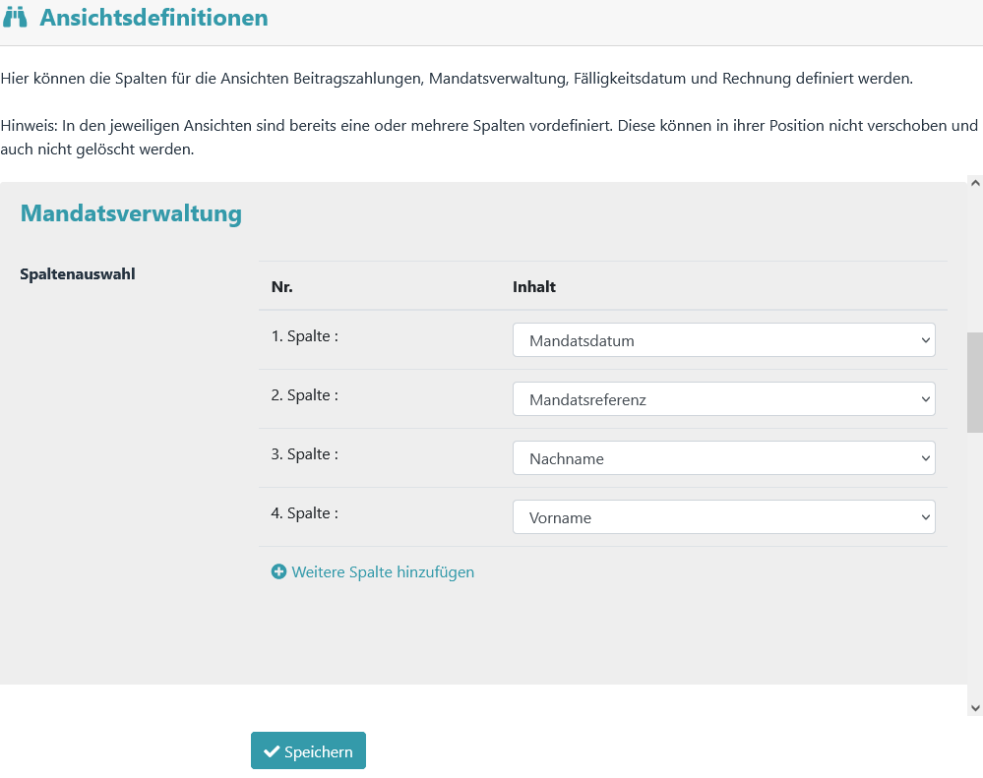

## Export

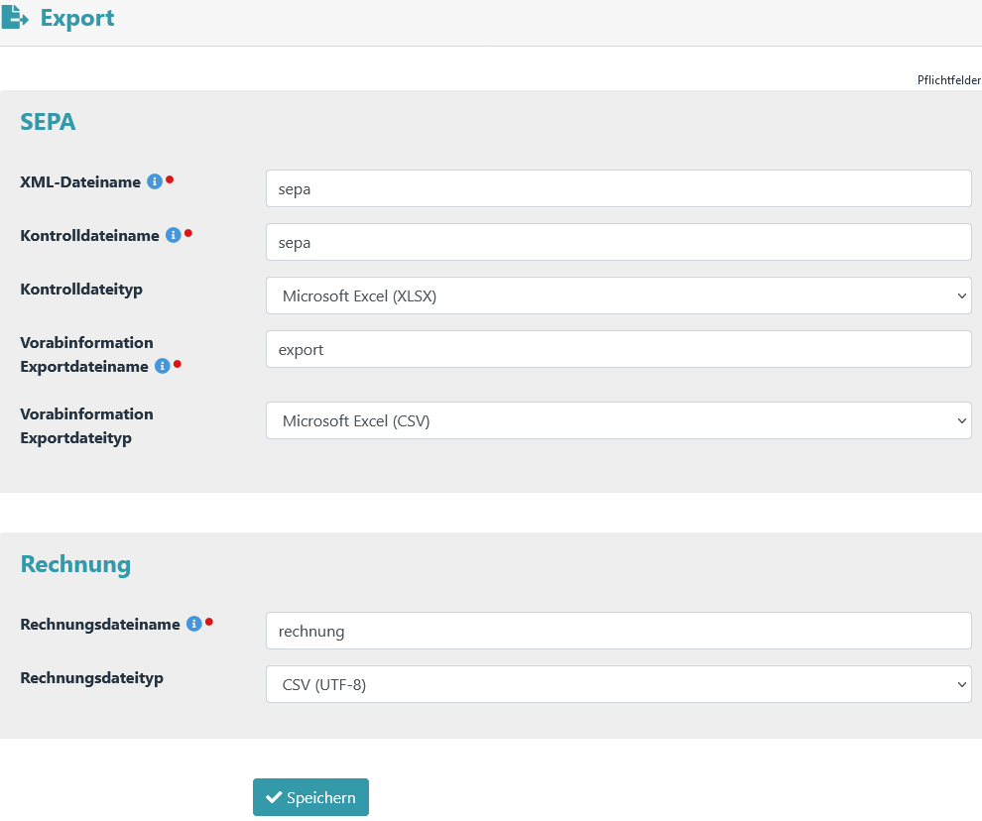

Einstellungen für den Datenexport.

## E-Mail-Benachrichtigungen

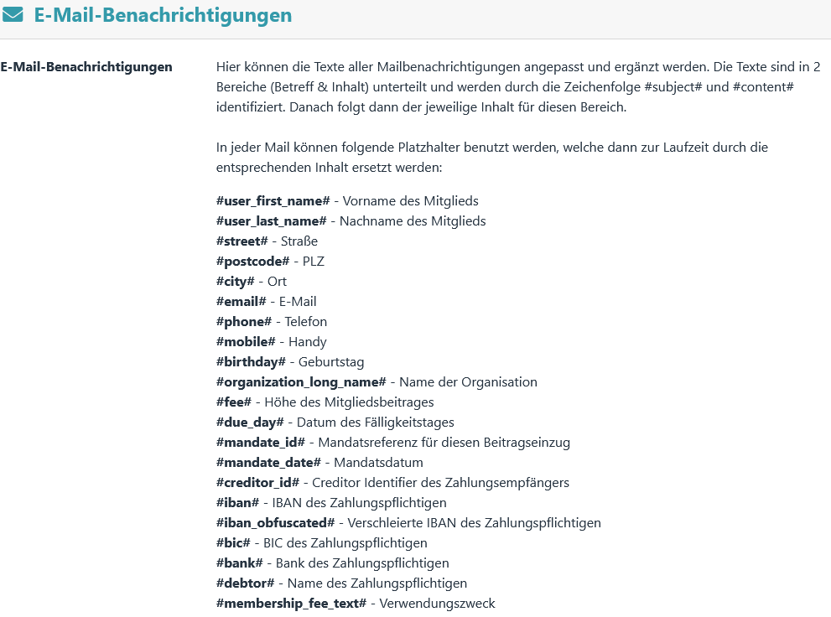

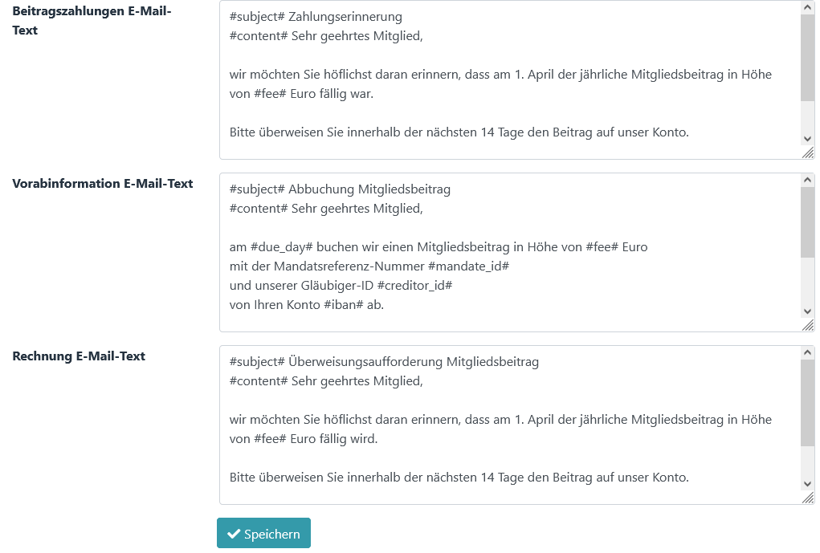

## Prüfungen

Einstellungen für die Rollenprüfungen

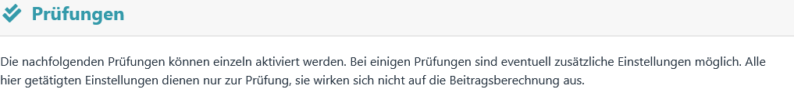

### Prüfungen aktivieren

Alle Prüfungen können separat aktiviert werden.

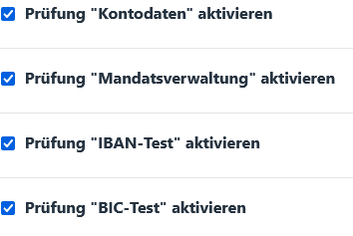

### Rollenmitgliedschaft (Altersgestaffelte Rollen)

#### 

* + - 1. Hier kann ausgewählt werden, welche Staffelungen nicht in die Prüfung „Rollenmitgliedschaft (Altersgestaf­felte Rollen)“ mit einbezogen werden sollen.

### Rollenmitgliedschaft (Pflicht) und Rollenmitgliedschaft (Ausschluss)

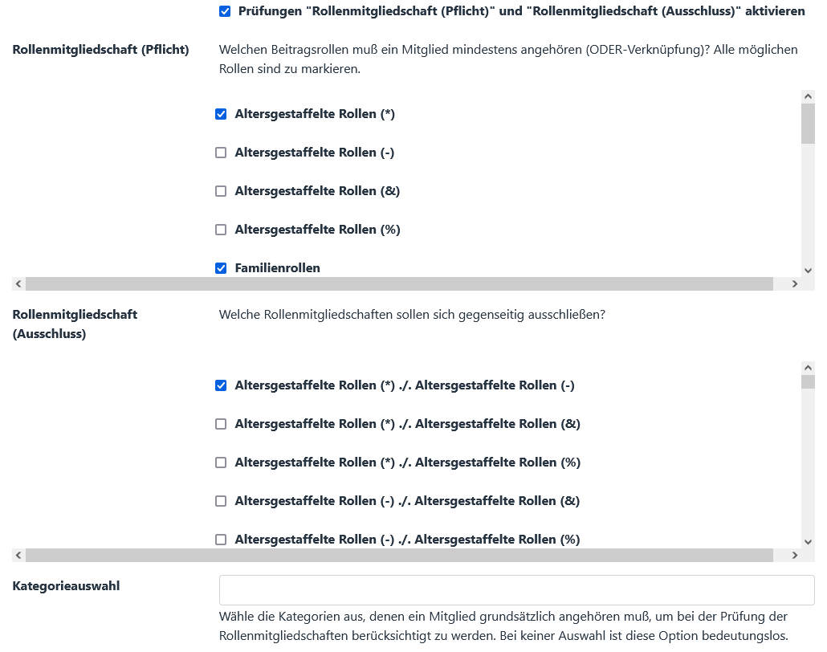

**Rollenmitgliedschaft (Pflicht)**

Hier sind alle Beitragsrollen auszuwählen, denen ein Mitglied mindestens angehören soll. Alle möglichen Rollen sind dabei zu markieren.

Ein Mitglied soll beispielsweise entweder in

* einer altersgestaffelten Rolle
* ODER in einer Familienrolle
* ODER in der Rolle Ehrenmitglieder sein

-> in diesem Fall sind Haken zu setzen bei: "Altersgestaffelte Rollen", "Familienrollen" und "Ehrenmitglieder"

**Rollenmitgliedschaft (Ausschluss)**

Hier ist auszuwählen, welche Beitragsrollen sich gegenseitig ausschließen sollen.

Wenn ein Mitglied z.B. nicht gleichzeitig in einer Altersgestaffelten Rolle und einer Familienrolle sein darf

(-> doppelte Beitragsberechnung), dann ist "Altersgestaffelte Rollen ./. Familienrollen" zu markieren.

### Familienrollen

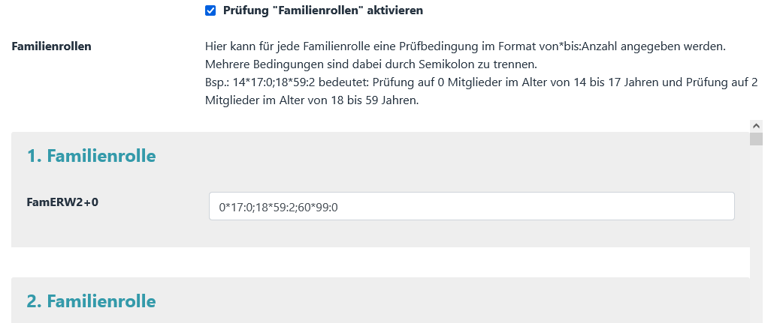

1. Hier werden die Prüfbedingungen für Familienrollen definiert. Dabei kann für jedes Präfix einer Familienrolle eine eigene Prüfbedingung im Format „von*bis:Anzahl“ angegeben werden. Mehrere Bedingungen sind da­bei durch Semikolon zu trennen.
2. Geprüft wird, ob ein Angehöriger einer Familienrolle aufgrund seines Alters nicht in einer Familienrolle mit diesem Präfix sein dürfte.
3. Alle Prüfungen von Familienrollen beziehen sich auf den Referenzzeitpunkt, der bei den altersgestaffelten Rollen definiert wurde.
4. Beispiele für Prüfbedingungen von Familienrollen:

|  |  |
| --- | --- |
| **Prüfung auf** | **Prüfbedingung** |
| -0 Personen von 0 bis 17  -2 Personen von 18 bis 59  -0 Personen von 60 bis 99 | 0*17:0;18*59:2;60*99:0 |
| -0 Personen von 0 bis 13  -1 Person von 14 bis 17  -2 Personen von 18 bis 59  -0 Personen von 60 bis 99 | 0*13:0;14*17:1;18*59:2;60*99:0 |
| -0 Personen von 0 bis 17  -1 Person von 18 bis 59  -1 Personen von 60 bis 99 | 0*17:0;18*59:1;60*99:1 |
| -0 Personen von 0 bis 17  -0 Personen von 18 bis 59  -2 Personen von 60 bis 99 | 0*17:0;*18:59::0*;60*99:2 |

Auch die Verwendung von komplexen Familienrollen-Präfixen ist möglich.

Der Autor des Plugins verwendet derzeit folgende Familienrollen-Präfixe:

Mit folgenden Vorgaben:

* Kind: 0 bis 13 Jahre
* Jugendlicher: 14 bis 17 Jahre
* Erwachsener: 18 bis 59 Jahre
* Senior: 60 bis 99 Jahre

|  |  |  |
| --- | --- | --- |
| **Familienrollen-Präfix** | **Beschreibung** | **Prüfbedingung** |
| FamERW1+JUG1+0 | 1 Erwachsener + 1 Jugendlicher | 0*13:0;14*17:1;18*59:1;60*99:0 |
| FamERW1+JUG1+KND1 | 1 Erwachsener + 1 Jugendlicher + 1 Kind | 0*13:1;14*17:1;18*59:1;60*99:0 |
| FamERW1+JUG1+KND2 | 1 Erwachsener + 1 Jugendlicher + 2 Kinder | 0*13:2;14*17:1;18*59:1;60*99:0 |
| FamERW1+JUG1+SEN1 | 1 Erwachsener + 1 Jugendlicher + 1 Senior | 0*13:0;14*17:1;18*59:1;60*99:1 |
| FamERW1+KND1 | 1 Erwachsener + 1 Kind | 0*13:1;14*17:0;18*59:1;60*99:0 |
| FamERW1+KND2 | 1 Erwachsener + 2 Kinder | 0*13:2;14*17:0;18*59:1;60*99:0 |
| FamERW1+KNDx | 1 Erwachsener + viele Kinder | 14*17:0;18*59:1;60*99:0 |
| FamERW1+SEN1 | 1 Erwachsener + 1 Senior | 0*17:0;18*59:1;60*99:1 |
| FamERW1+STD1+SEN1 | 1 Erwachsener + 1 Student + 1 Senior | 0*13:0;14*24:1;25*59:1;60*99:1 |
| FamERW2+0 | 2 Erwachsene | 0*17:0;18*59:2;60*99:0 |
| FamERW2+ERW1+0 | 3 Erwachsene | 0*17:0;18*59:3;60*99:0 |
| FamERW2+ERW1+JUG1+0 | 3 Erwachsene + 1 Jugendlicher | 0*13:0;14*17:1;18*59:3;60*99:0 |
| FamERW2+ERW1+JUG1+KNDx | 3 Erwachsene + 1 Jugendlicher + viele Kinder | 14*17:1;18*59:3;60*99:0 |
| FamERW2+ERW1+JUG2 | 3 Erwachsene + 2 Jugendliche | 0*13:0;14*17:2;18*59:3;60*99:0 |
| FamERW2+ERW1+KNDx | 3 Erwachsene + viele Kinder | 14*17:0;18*59:3;60*99:0 |
| FamERW2+ERW2 | 4 Erwachsene | 0*17:0;18*59:4;60*99:0 |
| FamERW2+JUG1+0 | 2 Erwachsene + 1 Jugendlicher | 0*13:0;14*17:1;18*59:2;60*99:0 |
| FamERW2+JUG1+KNDx | 2 Erwachsene + 1 Jugendlicher + viele Kinder | 14*17:1;18*59:2;60*99:0 |
| FamERW2+JUG2+0 | 2 Erwachsene + 2 Jugendliche | 0*13:0;14*17:2;18*59:2;60*99:0 |
| FamERW2+JUG2+KNDx | 2 Erwachsene + 2 Jugendlicher + viele Kinder | 14*17:2;18*59:2;60*99:0 |
| FamERW2+KNDx | 2 Erwachsene + viele Kinder | 14*17:0;18*59:2;60*99:0 |
| FamERW2+SEN1 | 2 Erwachsene + 1 Senior | 0*17:0;18*59:2;60*99:1 |
| FamERW2+STD1 | 2 Erwachsene + 1 Student | 0*13:0;14*24:1;25*59:2;60*99:0 |
| FamSEN2 | 2 Senioren | 0*59:0;60*99:2 |

Die erstmalige Konfiguration ist sicher sehr zeitaufwendig und erfordert eine umfassende Planung.

Beispiel:

Max Mustermann tritt mit Ehefrau und vielen Kindern dem Verein bei. Dazu wird eine Rolle mit dem Namen **FamERW2+KNDx Mustermann Max** angelegt.

Nach einigen Jahren wird eines der Kinder ein Jugendlicher.

→ Der Name der Rolle wird umbenannt in **FamERW2+JUG1+KNDx Mustermann Max.**

Wieder nach einigen Jahren, wird ein zweites Kind zum Jugendlichen.

→ Der Name der Rolle wird umbenannt in **FamERW2+JUG2+KNDx Mustermann Max.**

Dann wird einer der Jugendlichen zum Erwachsenen.

→ Der Name der Rolle wird umbenannt in: **FamERW2+ERW1+JUG1+KNDx Mustermann Max**.

usw. usw.

Fazit: Viel Arbeit bei der Definition, aber danach ist es quasi ein Selbstläufer.

**Erweiterte Prüfbedingungen**

Ab Mitgliedsbeitrag v5.3.0 können erweiterte Prüfbedingungen verwendet werden. Die Syntax hierzu lautet: <von>*<bis>:<Anzahl1>:<Anzahl2>....:<Anzahln>. Beispiel: **0*14:0:2:4** --> Prüft, ob in dieser Rolle 0, 2 oder 4 Mitglieder im Alter zwischen 0 und 14 Jahren sind.

## Zugriffsberechtigung für Einstellungen

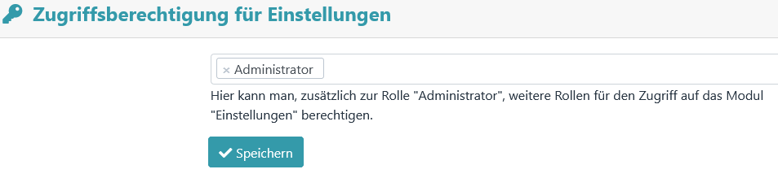

Hier kann man, zusätzlich zur Rolle „Administrator“, weitere Rollen für den Zugriff auf das Modul **Einstellun­gen** berechtigen.

## Deinstallation

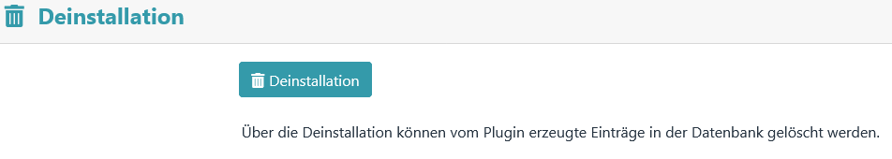

Über die Deinstallation können alle vom Plugin erstellten Daten wie­der gelöscht werden.

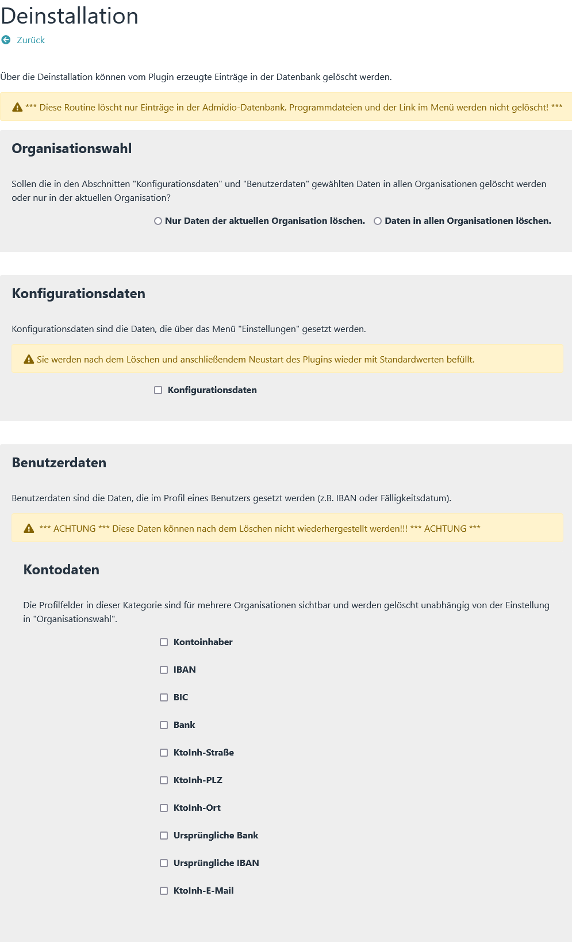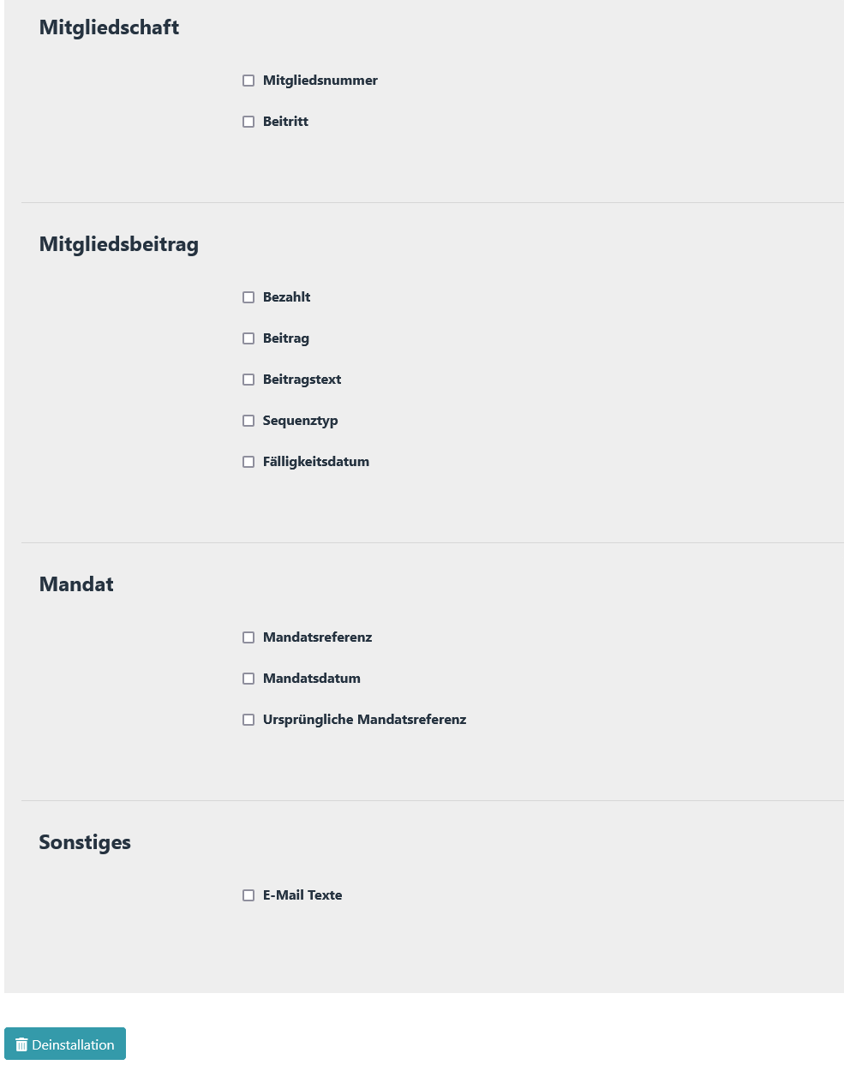

Hier kann ausgewählt werden, ob nur Daten in der aktuellen Organisation oder in allen Organisationen ge­löscht werden sollen.

Gelöschte Konfigurationsdaten werden nach einem Neustart des Plugins wieder mit Standardwerten befüllt.

Hier wird ausgewählt, welche Benutzerdaten gelöscht werden sollen.

**ACHTUNG**

*Gelöschte Benutzerdaten (z.B. IBAN oder Mitgliedsnummer) können nicht wiederhergestellt werden!*

**Hinweis**

*Um das Plugin Mitgliedsbeitrag vollständig zu entfernen, sind alle möglichen Haken zu setzen.*

Meldung nach durchgeführter Deinstallation.

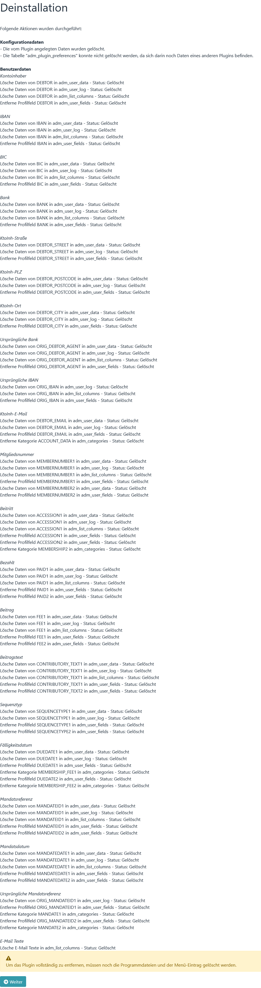

# Die Speicherung der Konfiguration

Alle Konfigurationsdaten werden in einer Tabelle mit dem Namen adm_plugin_preferences in der Admidio-Datenbank gespeichert. Sollte diese Tabelle nicht existieren, wird sie angelegt.

Derzeit werden in dieser Tabelle die Konfigurationen folgender Plugins abgelegt:

* Mitgliedsbeitrag
* Geburtstagsliste
* FormFiller
* KeyManager

Die Tabelleneinträge des Plugins Mitgliedsbeitrag beginnen hierbei alle mit den Buchstaben "PMB".

# Ablauf einer Beitragsberechnung

Folgende Voraussetzungen müssen gegeben sein

* Grundeinstellungen sind eingetragen
* Grundfunktionen wurden getestet
* Beitragsrollen sind definiert (und werden vom Plugin auch erkannt *→ Optionen – Rollenübersicht*)
* unter *→ Einstellungen – Prüfungen* sollten auch alle Prüfbedingungen bereits definiert sein

## Grobablauf

1. Zuerst wird eine Beitragsberechnung durchgeführt. Danach wird das Fälligkeitsdatum gesetzt, die XML-Datei erzeugt und die Beiträge eingezogen.
2. Wenn alle Beiträge eingezogen sind, setzt man das Bezahlt-Datum. Das Setzen dieses Datums ist wichtig, da es mehrere Folgeaktionen auslöst (FRST wird z.B. zu RCUR, Mandatsänderungen werden zurückgesetzt usw.). Wann dieses Datum gesetzt wird, ist unwichtig. Es ist nur wichtig, dass es gesetzt wird.
3. Wenn im Laufe eines Jahres weitere Mitglieder dem Verein beitreten, wird wieder genauso verfahren. Also Beitragsberechnung durchführen, Fälligkeitsdatum setzen, Beiträge einziehen, Bezahlt-Datum setzen.
4. Am Ende eines Jahres (wenn alle Beiträge eingezogen wurden) wird ein „Löschen“ ausgeführt. Dadurch werden alle errechneten Beiträge, Beitragstexte oder Fälligkeitsdaten wieder gelöscht. Jetzt kann im neuen Jahr wieder mit dem ersten Beitragseinzug im Jahr, dem Gesamteinzug, gestartet werden.

## Ablaufplan

(ein neues Mitglied wird aufgenommen)

### Aufnahme des neuen Mitglieds

Das neue Mitglied wird in Admidio aufgenommen. Im Rahmen der Aufnahme wird es bereits in die verschie­denen Beitragsrollen aufgenommen (z.B. in eine altersgestaffelte Rolle oder in eine Familienrolle).

**Hinweis**

*Im Rahmen der Neuaufnahme kann auch bereits das Mandatsdatum mit aufgenommen werden.*

### Mitgliedsnummer erzeugen

Wenn mit Mitgliedsnummern gearbeitet wird, über *→ Optionen – Mitgliedsnummer* eine Mitgliedsnummer er­stellen.

### Mandatsreferenz erstellen

Über den Menüpunkt *→ Mandatsverwaltung - Mandatsreferenzen erzeugen* eine Mandatsreferenz erstellen.

### Mandatsdatum eintragen

Falls noch nicht geschehen, über *→ Mandatsverwaltung - Mandate bearbeiten* (oder über das Editieren des Profil des Mitglieds) ein Mandatsdatum eintragen.

### Neuzuordnung durchführen

Falls mit altersgestaffelten Rollen gearbeitet wird, jetzt eine Neuzuordnung durchführen

### Beitragsberechnung

Über *→ Beiträge - Neuberechnung* einen Beitrag berechnen.

### Fälligkeitsdatum

Über *→ Export – SEPA - Fälligkeitsdatum bearbeiten* das Modul Fälligkeitsdatum aufrufen und ein Fällig­keitsdatum vergeben.

### XML-Datei

Nachdem ein Fälligkeitsdatum gesetzt wurde, kann auch eine XML-Datei über *→ Export – SEPA - XML-Da­tei* erzeugt werden.

### Vorabinformation

Auch eine Vorabinformation kann erst über *→ Export – SEPA - Vorabinformation* erstellt werden, wenn ein Fälligkeitsdatum vergeben wurde.

### Weitergabe der XML-Datei

Nachdem die XML-Datei erstellt wurde, kann sie über ein Homebanking-Programm (z.B. StarMoney oder Jameica/Hibiscus) an eine Bank gesendet werden.

### Abschluss einer Beitragsberechnung

Um den gesamten Vorgang abzuschließen ist es wichtig, dass ein Bezahlt-Datum gesetzt wird. Durch das Setzen dieses Datums wird ein Sequenztyp FRST in den Sequenztyp RCUR geändert.